Министерство образования и науки Российской федерации
Государственное учреждение высшего профессионального образования
Уфимский государственный авиационный технический университет

Кафедра ТС

Лабораторная работа
Транзисторный усилитель мощности

Выполнили: ст-ты группы СПР-408
Нурлыгаянова К.Р.
Копцева М.С.
Принял: Гарифинов А.Н.

Уфа 2006

1. Цель работы

- Изучение принципов построения и работы транзисторного усилителя мощности
- Определение влияния угла отсечки коллекторного тока транзистора на энергетические характеристики транзисторного усилителя мощности.
- Снятие нагрузочной и настроечной характеристик транзисторного усилителя мощности при простой и сложной схемах выхода.

2. Схема лабораторной установки

3. Порядок выполнения работы

3.1. Исследование транзисторного усилителя мощности с простой схемой выхода

    - Исследовать влияние угла отсечки коллекторного тока транзистора на основные энергетические характеристики усилителя. Е_{б} = 0,65В, U_{б} = 0,1 В, F_{р}=207 кГц.

Iк Iэ

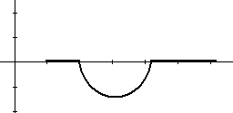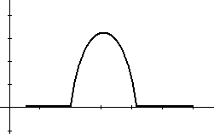
5 мВ
10 мВ
0,5мкс
0,5 мкс

    - Снять зависимость U_{б}, I_{к0} и тока контура I_{конт} от напряжения смещения
cosθ = (E_{б0} – E_{б} )/(√2U_{б}) (E_{б0} = 0,65 В)
η = P₁/ P₀, где P₀ = I_{к0}E_{к} (E_{к} = 12 В)
P₁ = I_{конт}² R_{к1} (R_{к1} = 20 Ом)
P_{к} = P₀ P₁.

E_{б}, В | U_{б}, В | I_{к0}, А | I_{конт}, А | cosθ
0,35 | 0,51 | 0,018 | 0,036 | 0,4159
0,45 | 0,5 | 0,024 | 0,045 | 0,2828
0,55 | 0,48 | 0,030 | 0,052 | 0,1473
0,65 | 0,45 | 0,035 | 0,057 | 0
0,75 | 0,42 | 0,040 | 0,061 | -0,1684
0,85 | 0,39 | 0,047 | 0,064 | -0,3626

P₀ ,Вт | P₁ ,Вт | P_{к} ,Вт | η
0,216 | 0,02592 | 0,00559872 | 0,12
0,288 | 0,0405 | 0,011664 | 0,140625
0,36 | 0,05408 | 0,0194688 | 0,15
0,42 | 0,06498 | 0,0272916 | 0,1547
0,48 | 0,07442 | 0,0357216 | 0,155
0,564 | 0,08192 | 0,04620288 | 0,14525

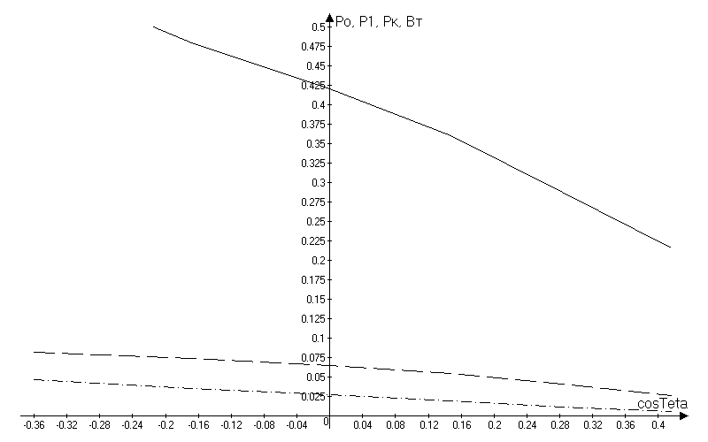

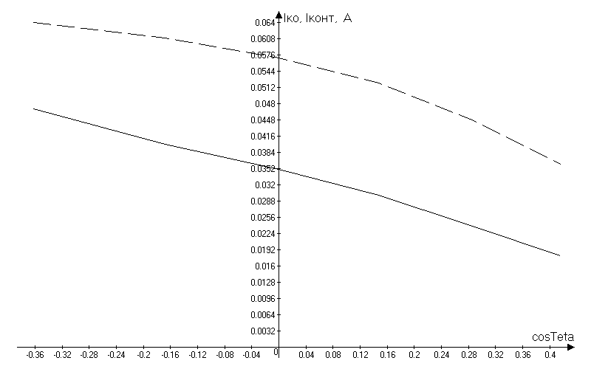
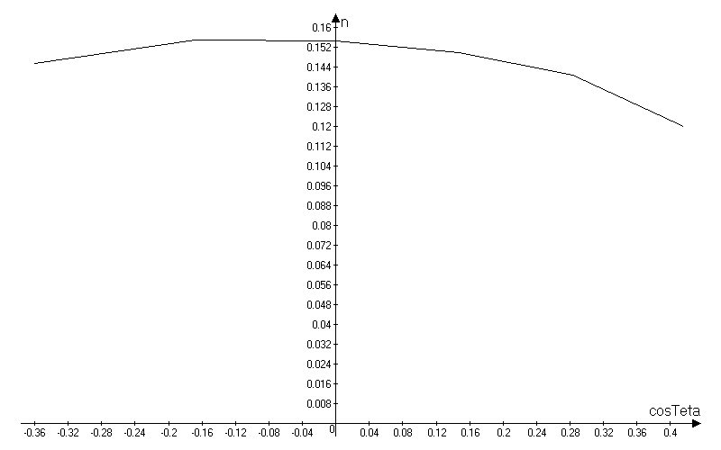

    - Снять нагрузочные характеристики усилителя мощности с простой схемой выходной цепи
R_{эк} = 1/[(ωС_{св1})² R_{к1}], где ω = 2πf
E_{б} = E_{б0}=0,65 В

S1 | 1 | 2 | 3 | 4 | 5
С_{св1}, нФ | 10 | 6.7 | 5 | 3,3 | 2,5
U_{к}, В | 2,01 | 3,64 | 5,51 | 7,97 | 9,23
I_{ко}, А | 0,018 | 0,019 | 0,017 | 0,014 | 0,010
I_{конт}, А | 0,031 | 0,047 | 0,056 | 0,056 | 0,048
R_{эк} | P₀ | P₁ | P_{к} | η
295576278,5 | 0,216 | 0,01922 | 0,00415152 | 0,08898
658445708,3 | 0,228 | 0,04418 | 0,01007304 | 0,193772
1182305113,8 | 0,204 | 0,06272 | 0,01279488 | 0,30745
2714199067,5 | 0,168 | 0,06272 | 0,01053696 | 0,373
4729220455,2 | 0,12 | 0,04608 | 0,0055296 | 0,384

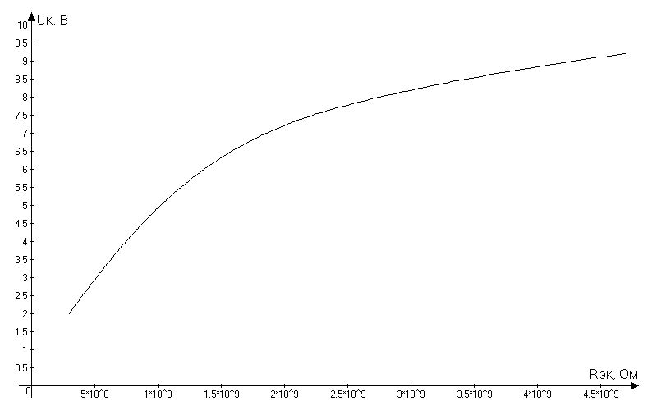

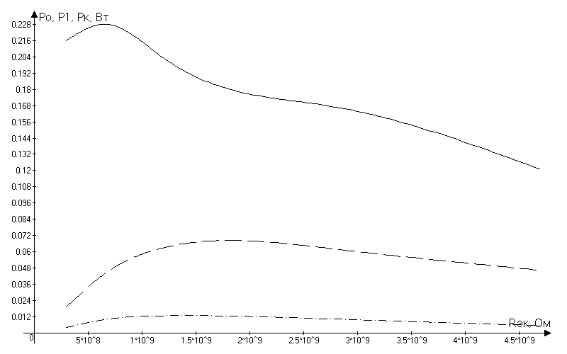
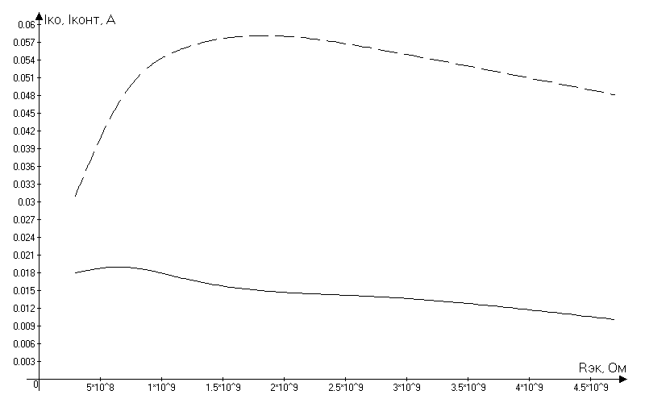

Недонапряженный режим U
I_{К} I_{Э}

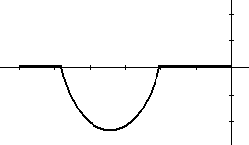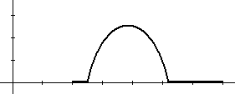
2 мВ
10 мВ
0,5 мкс
0,5 мкс

Iб
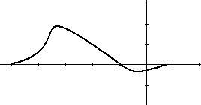
2 мВ
0,05 мкс
Граничный режим
Iк, Iэ,Iб
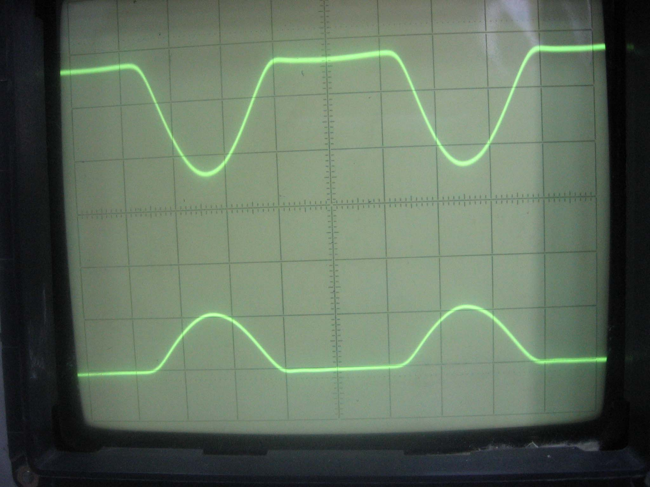
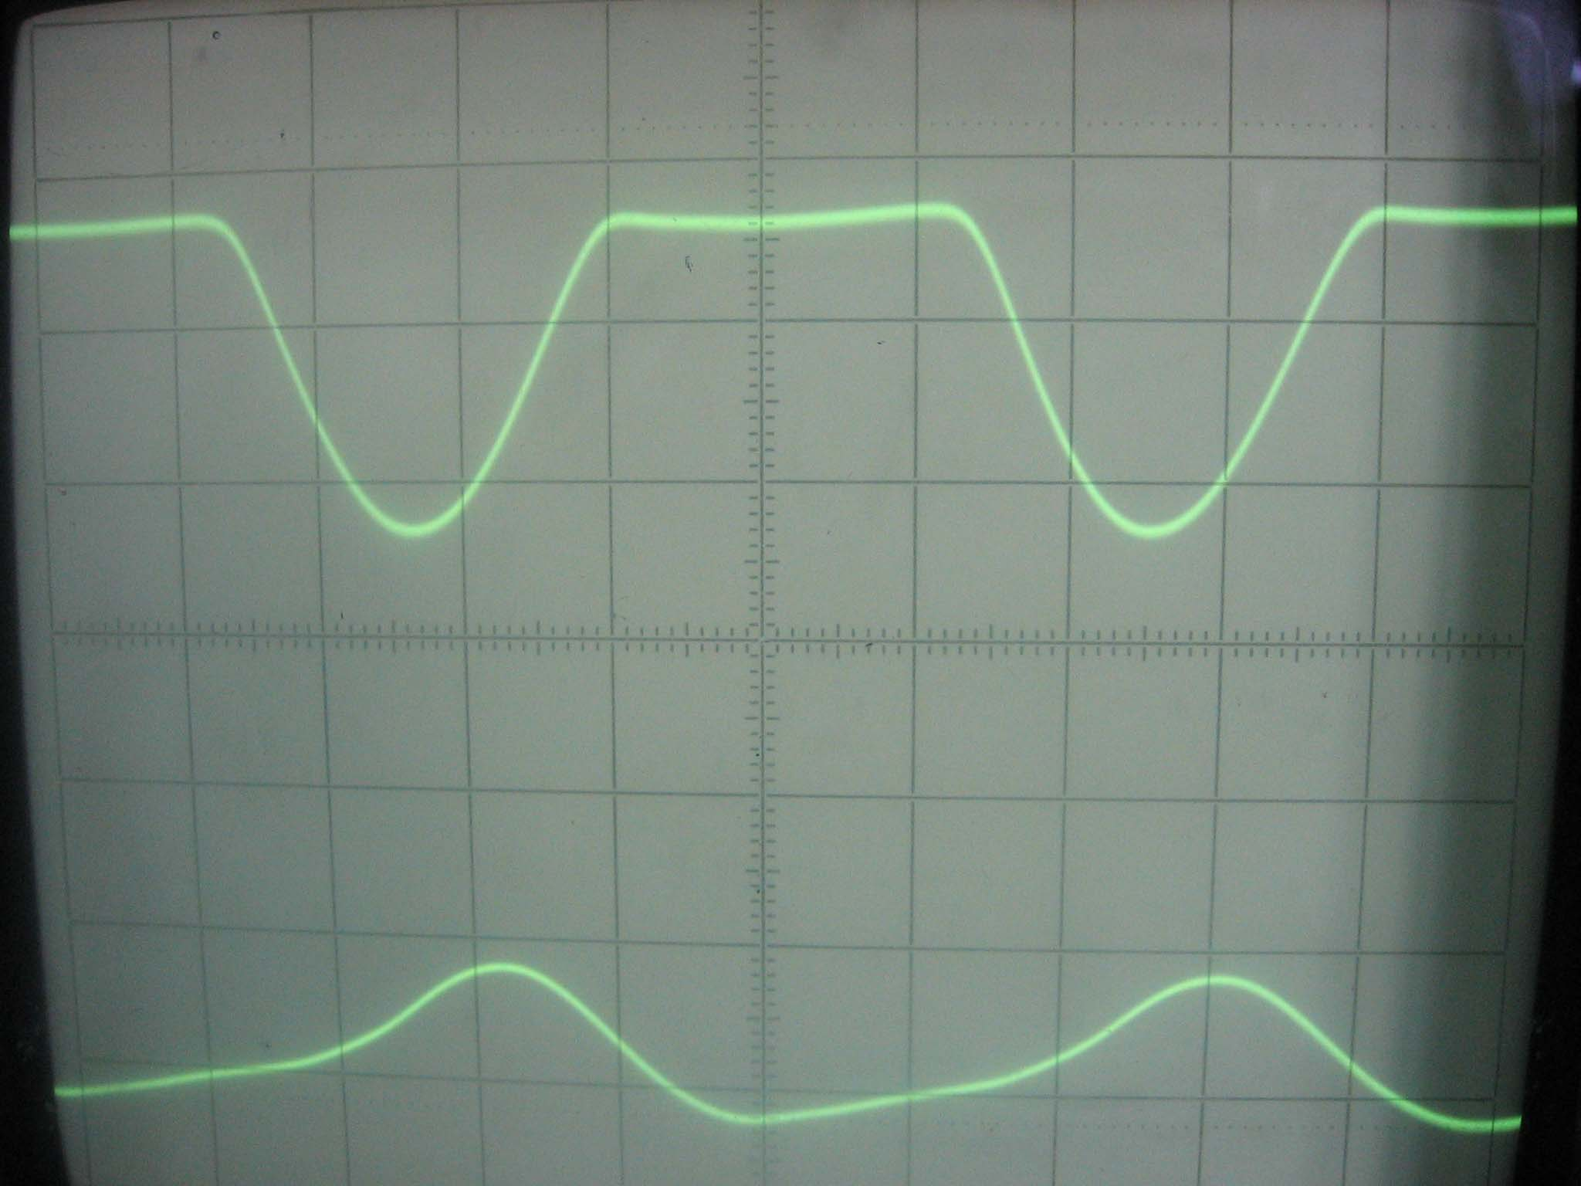

Перенапряженный режим
Iк, Iэ,Iб
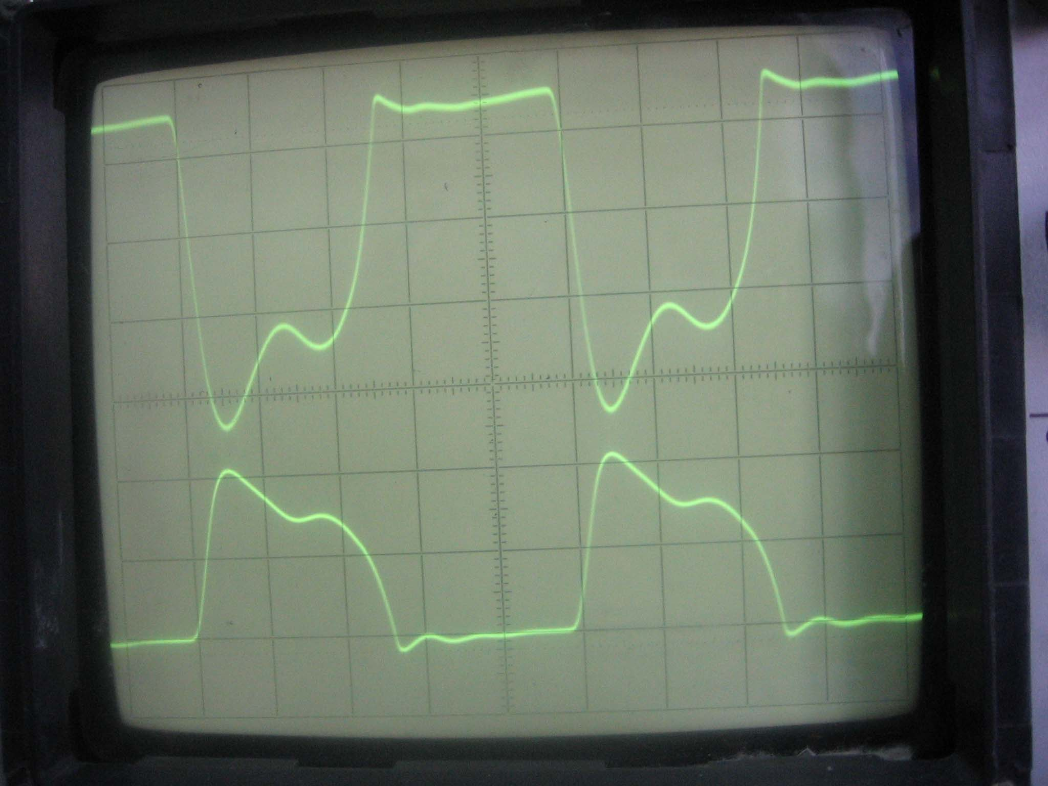
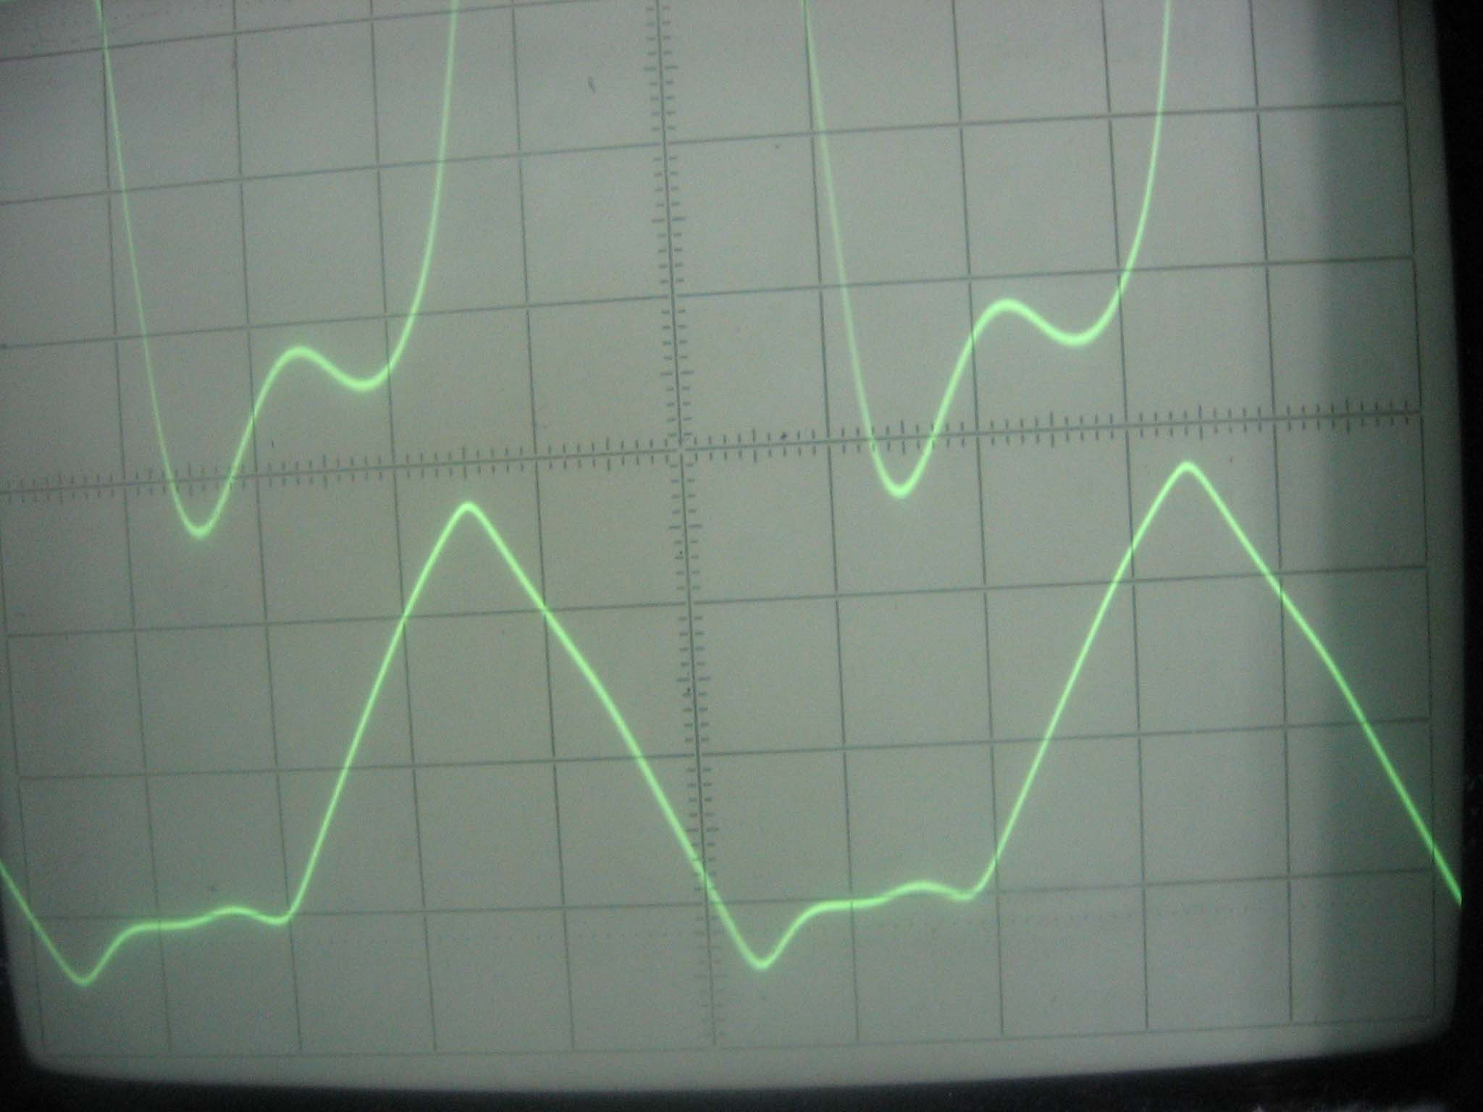
Динамическая характеристика: Iк + Uк
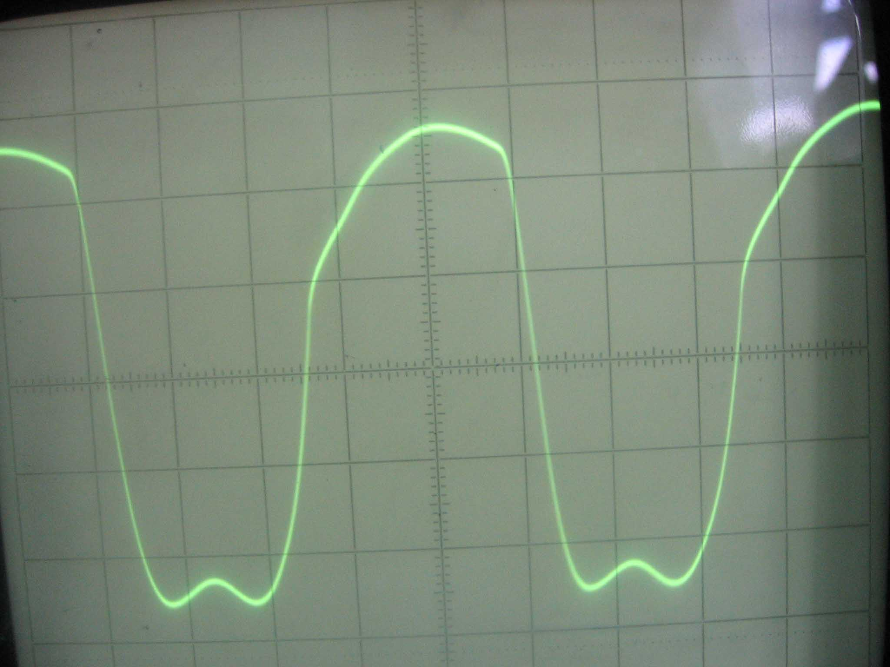

    - Снять настроечные характеристики усилителя
Граничный режим
f, кГц | U_{к}, В | I_{к0}, А | I_{конт}, А | P₀ | P₁ | P_{к} | η
180 | 2,78 | 0,025 | 0,050 | 0,3 | 0,05 | 0,015 | 0,1667
190 | 4,48 | 0,027 | 0,067 | 0,324 | 0,08978 | 0,029 | 0,277
200 | 6,32 | 0,027 | 0,077 | 0,324 | 0,11858 | 0,03842 | 0,366
210 | 7,09 | 0,026 | 0,073 | 0,312 | 0,10658 | 0,03325 | 0,3416
220 | 6,95 | 0,024 | 0,062 | 0,288 | 0,07688 | 0,02214 | 0,267
Перенапряженный режим
f, кГц | U_{к}, В | I_{к0}, А | I_{конт}, А | P₀ | P₁ | P_{к} | η
180 | 6,11 | 0,022 | 0,062
190 | 7,75 | 0,021 | 0,07
200 | 8,64 | 0,021 | 0,052
210 | 8,62 | 0,021 | 0,062
220 | 8,29 | 0,018 | 0,055
Граничный режим (переключатель S1- в положении 3)
1) F= 180кГц
Iк, Iэ, Iб
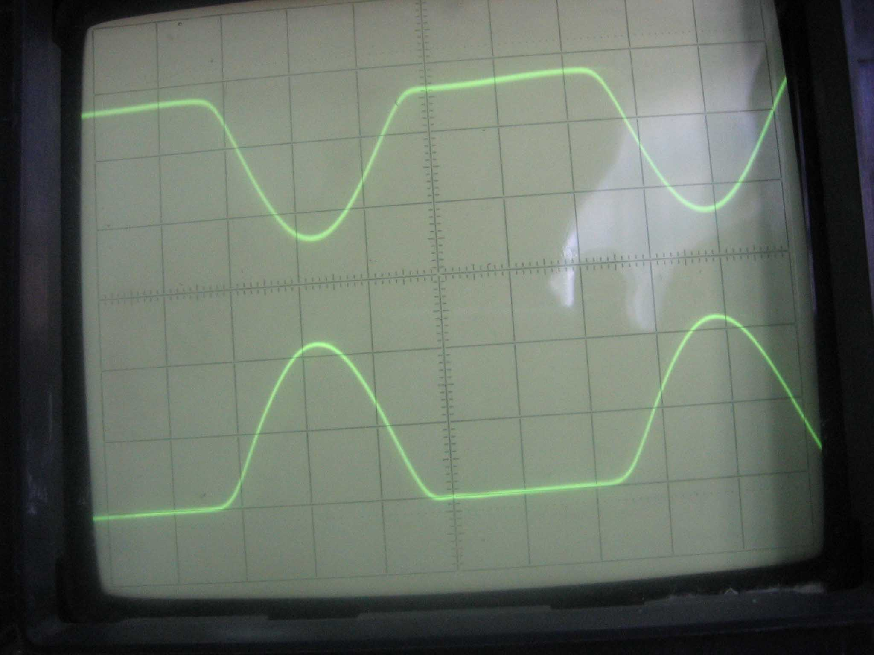
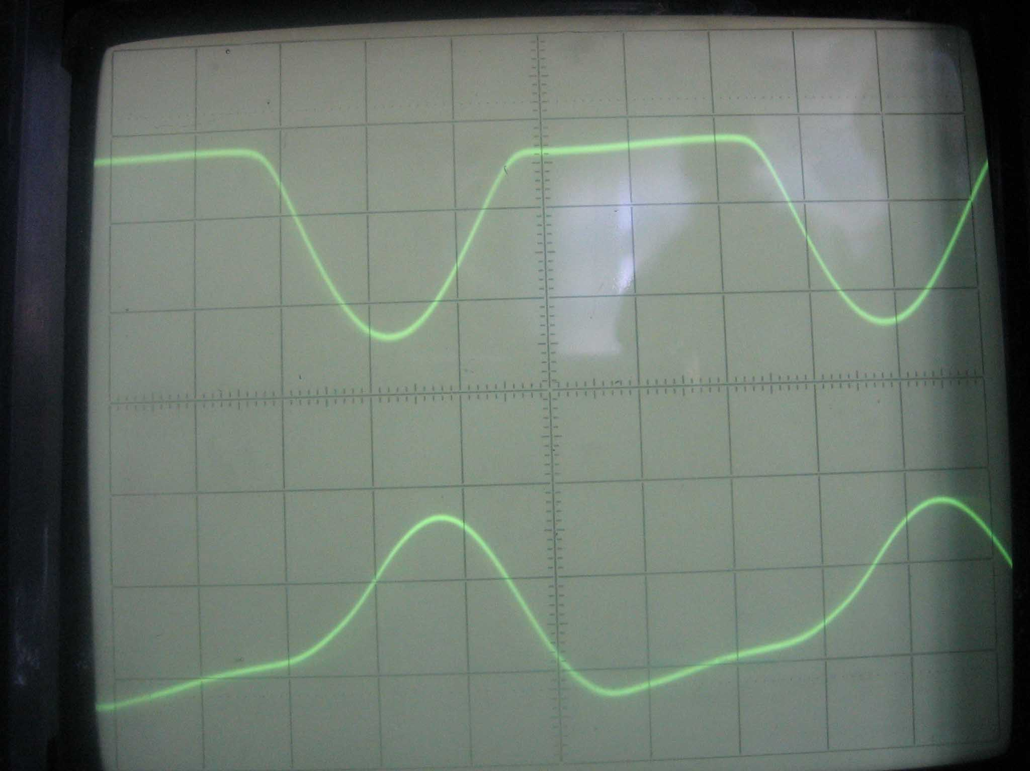
Динамическая характеристика: Iк + Uк
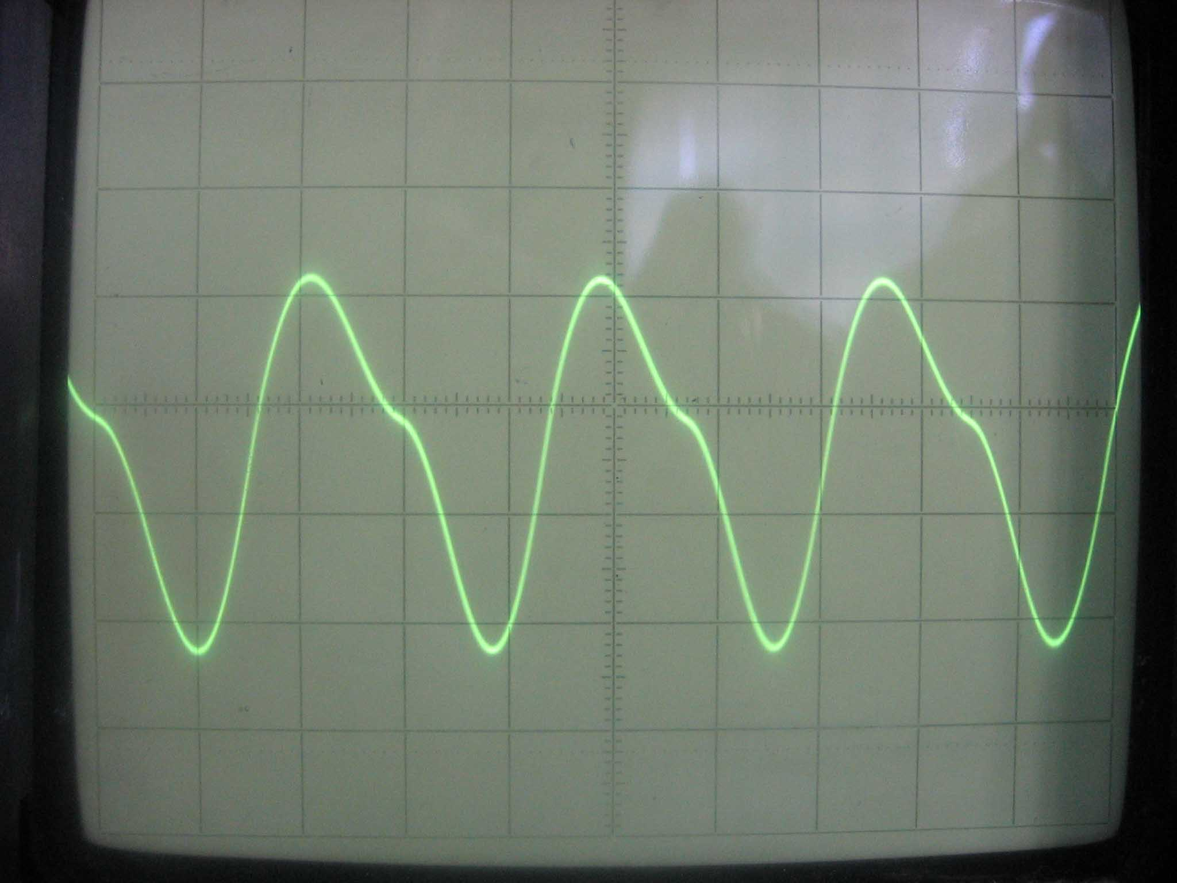

2) F= 190кГц
Iк, Iэ, Iб
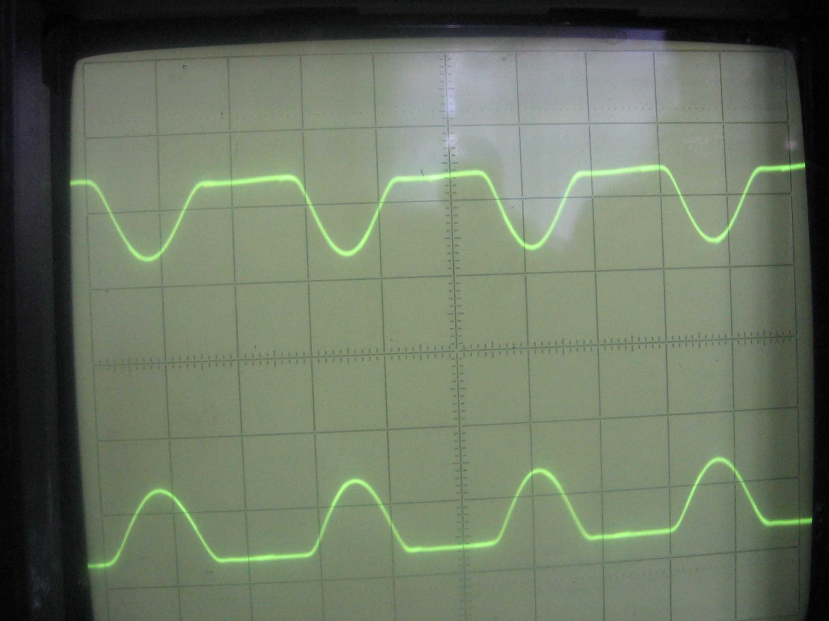
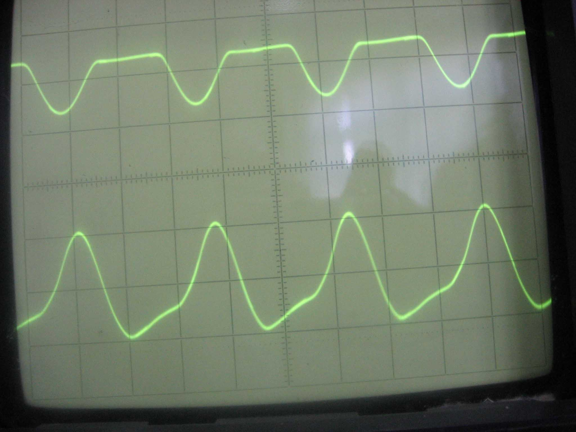
Динамическая характеристика: Iк + Uк
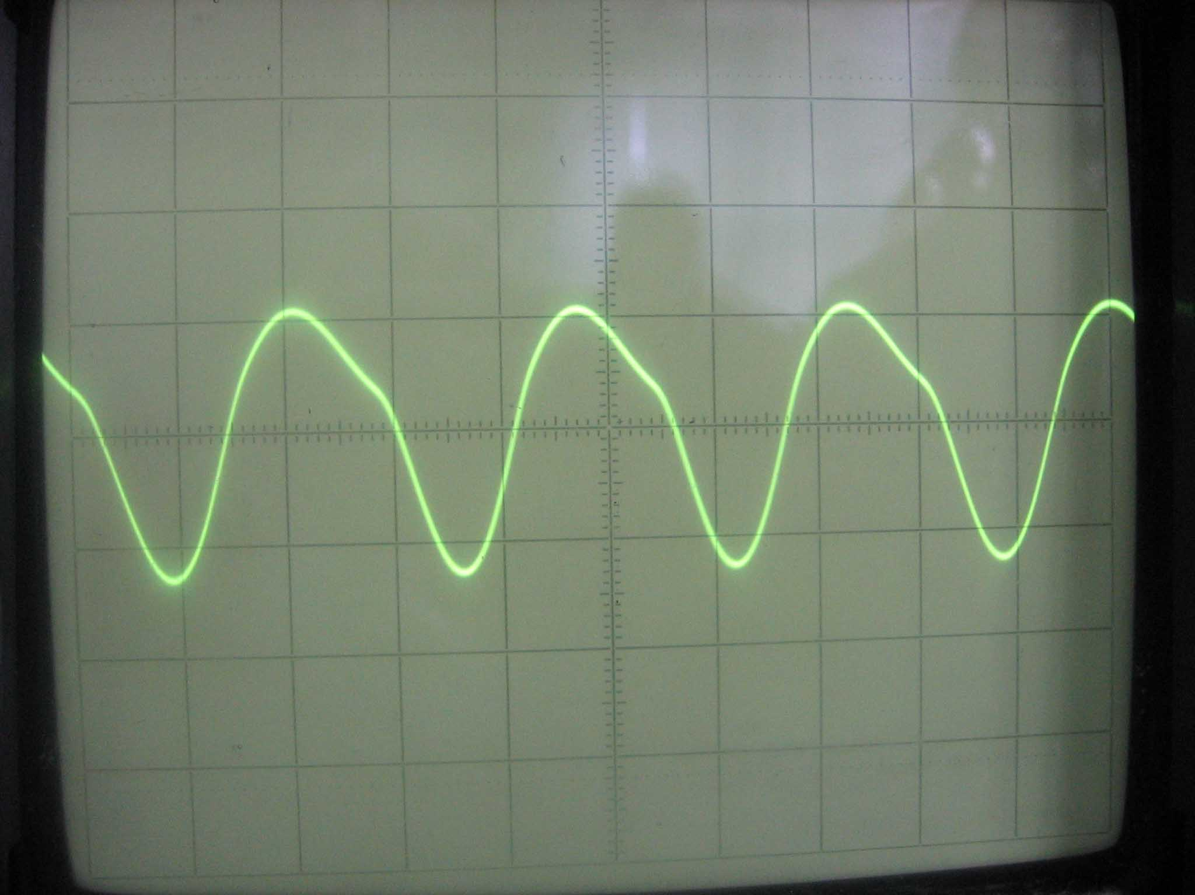

3) F= 200кГц
Iк, Iэ Iб
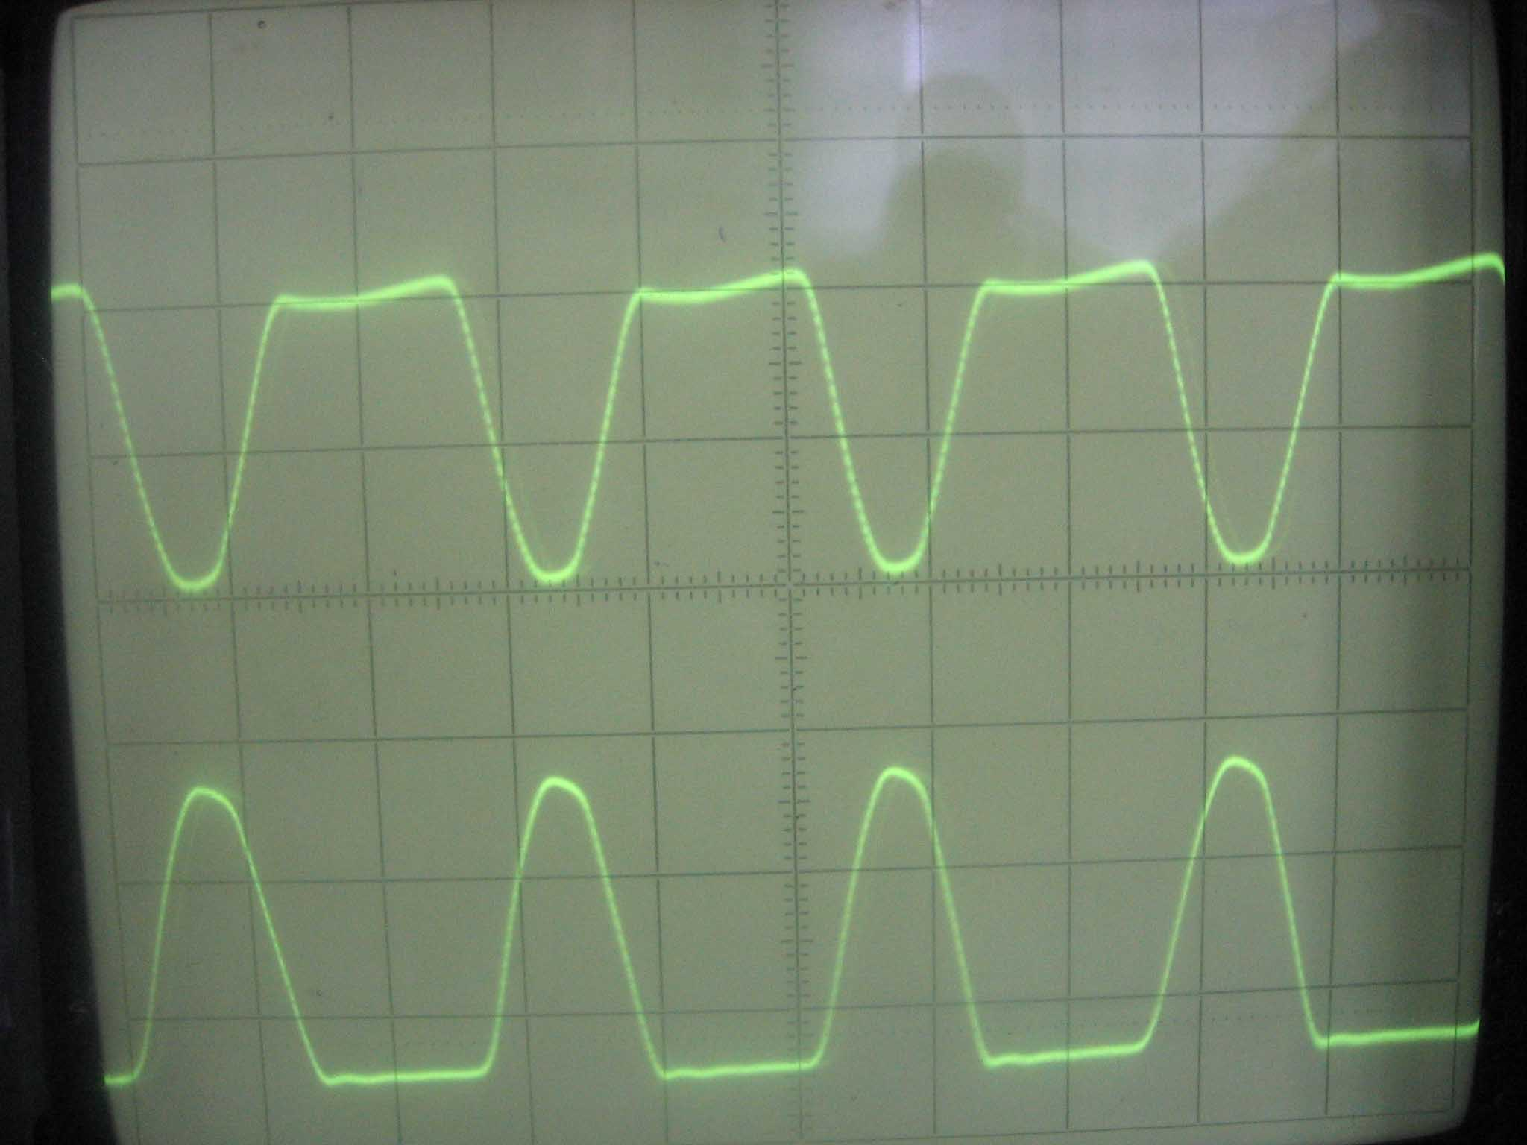
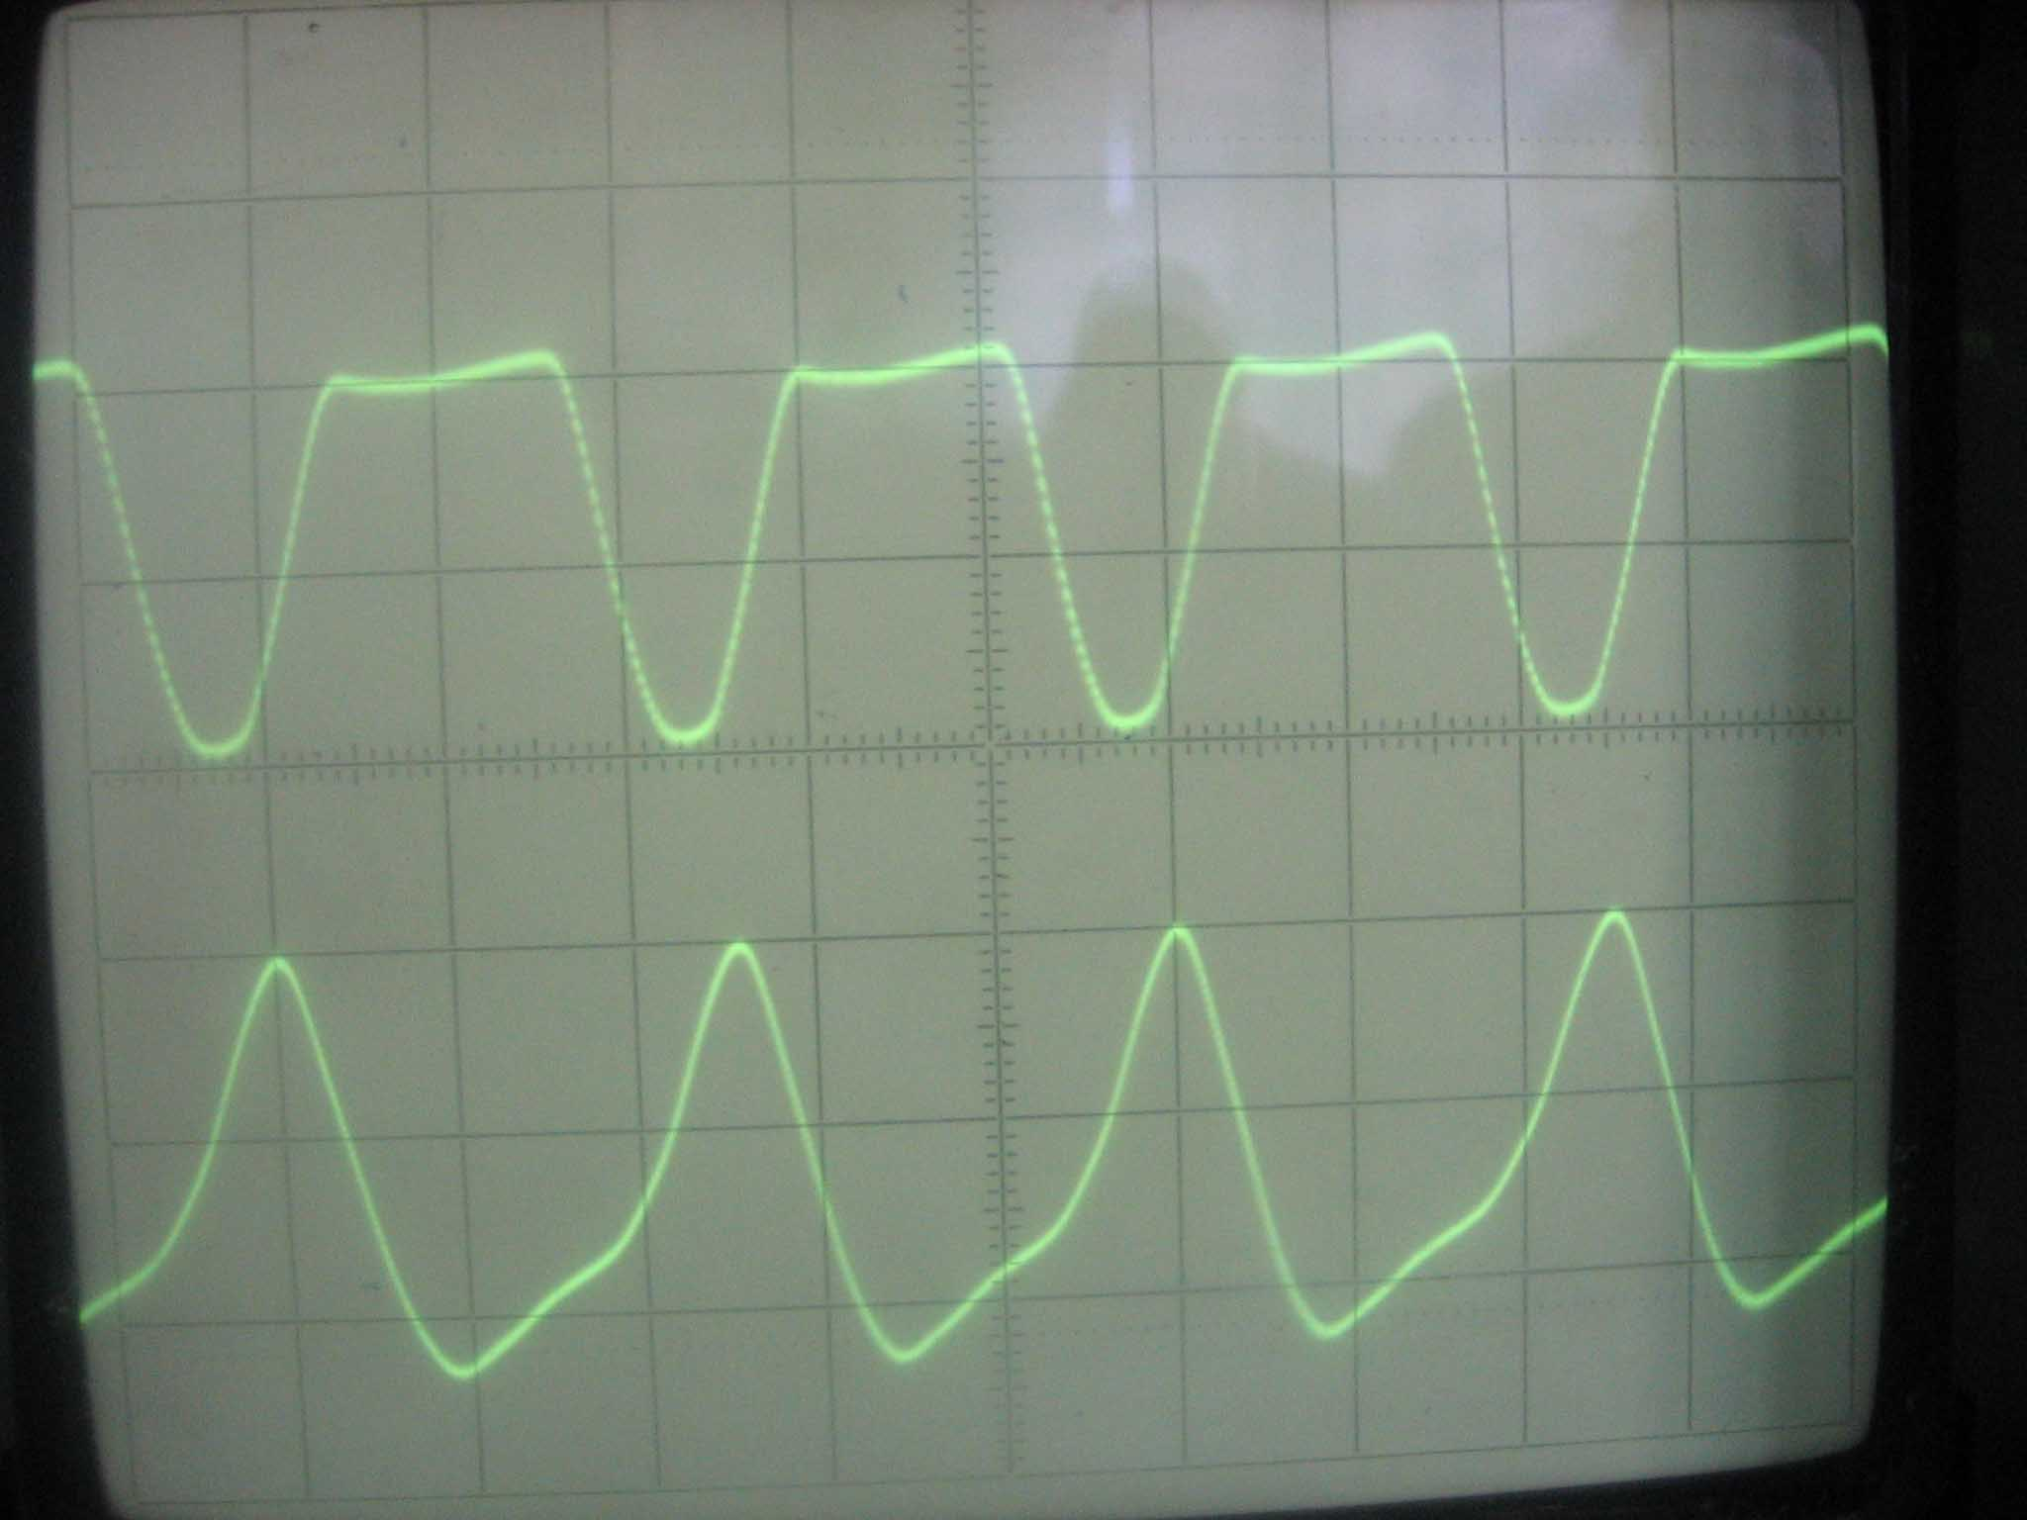
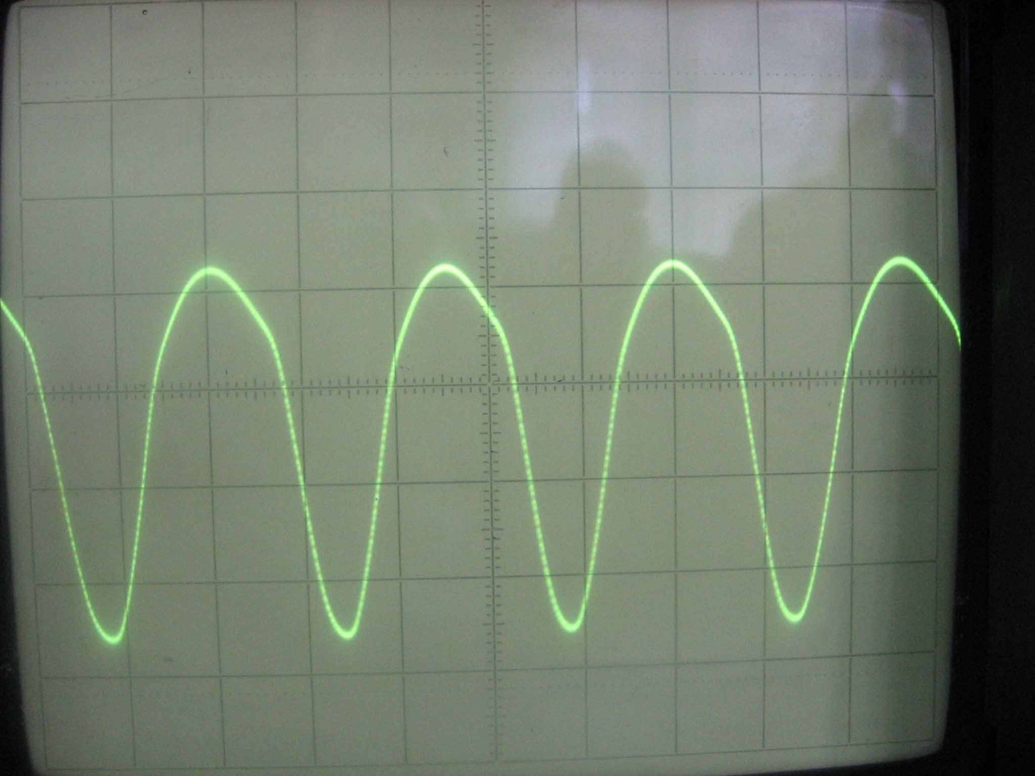
Динамическая характеристика: Iк + Uк

4) F= 210кГц
Iк, Iэ,Iб
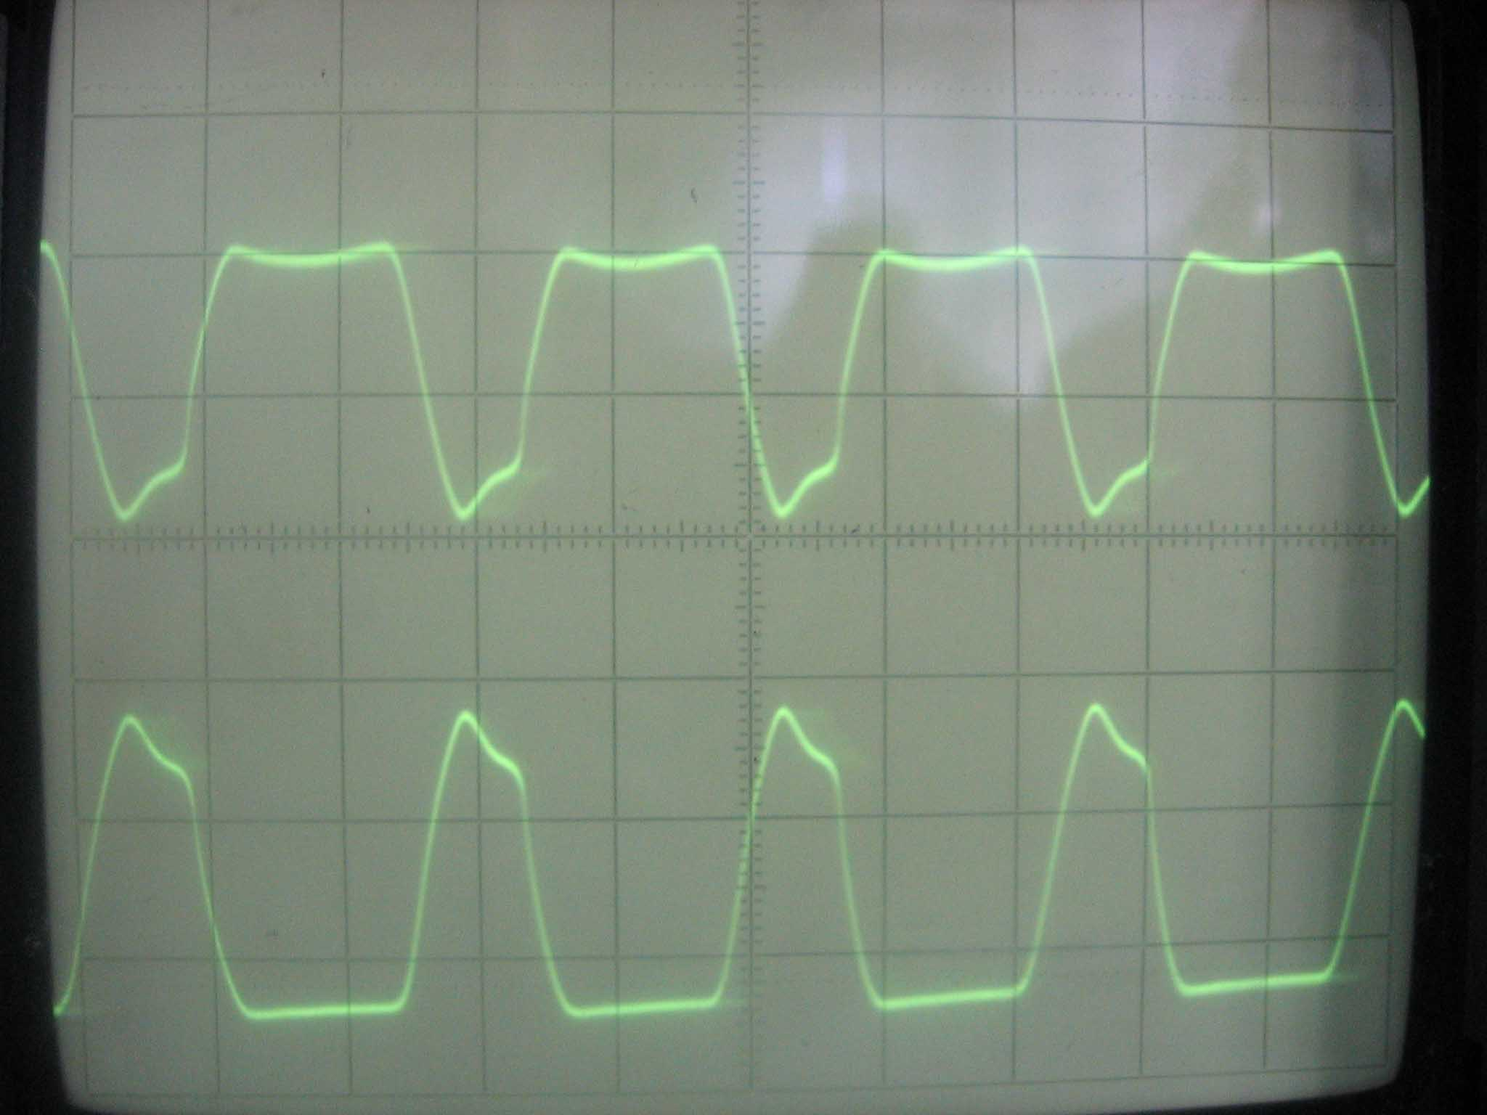
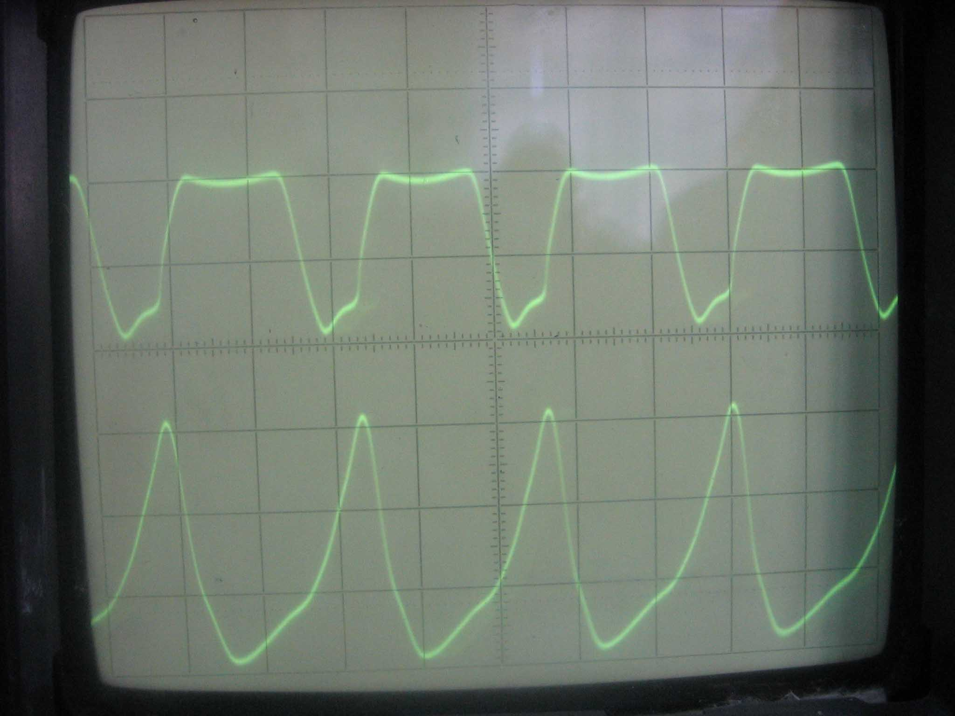
Динамическая характеристика: Iк + Uк
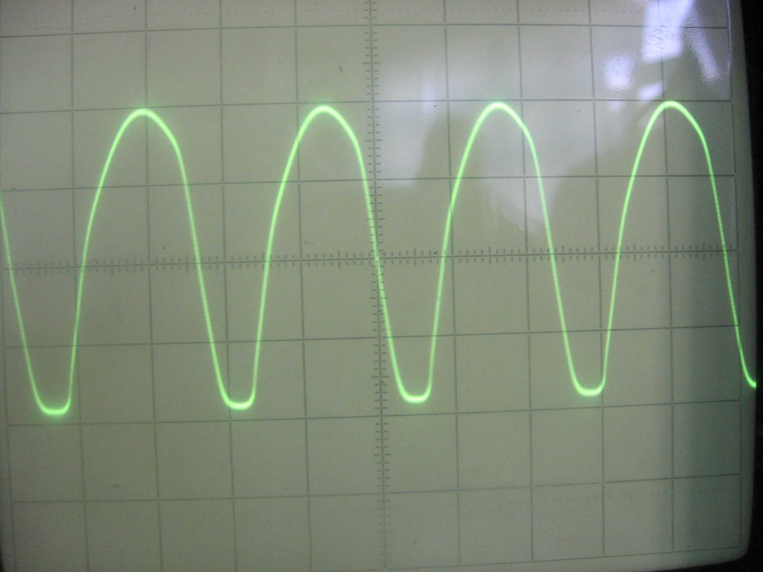

5) F= 220кГц
Iк, Iэ Iб
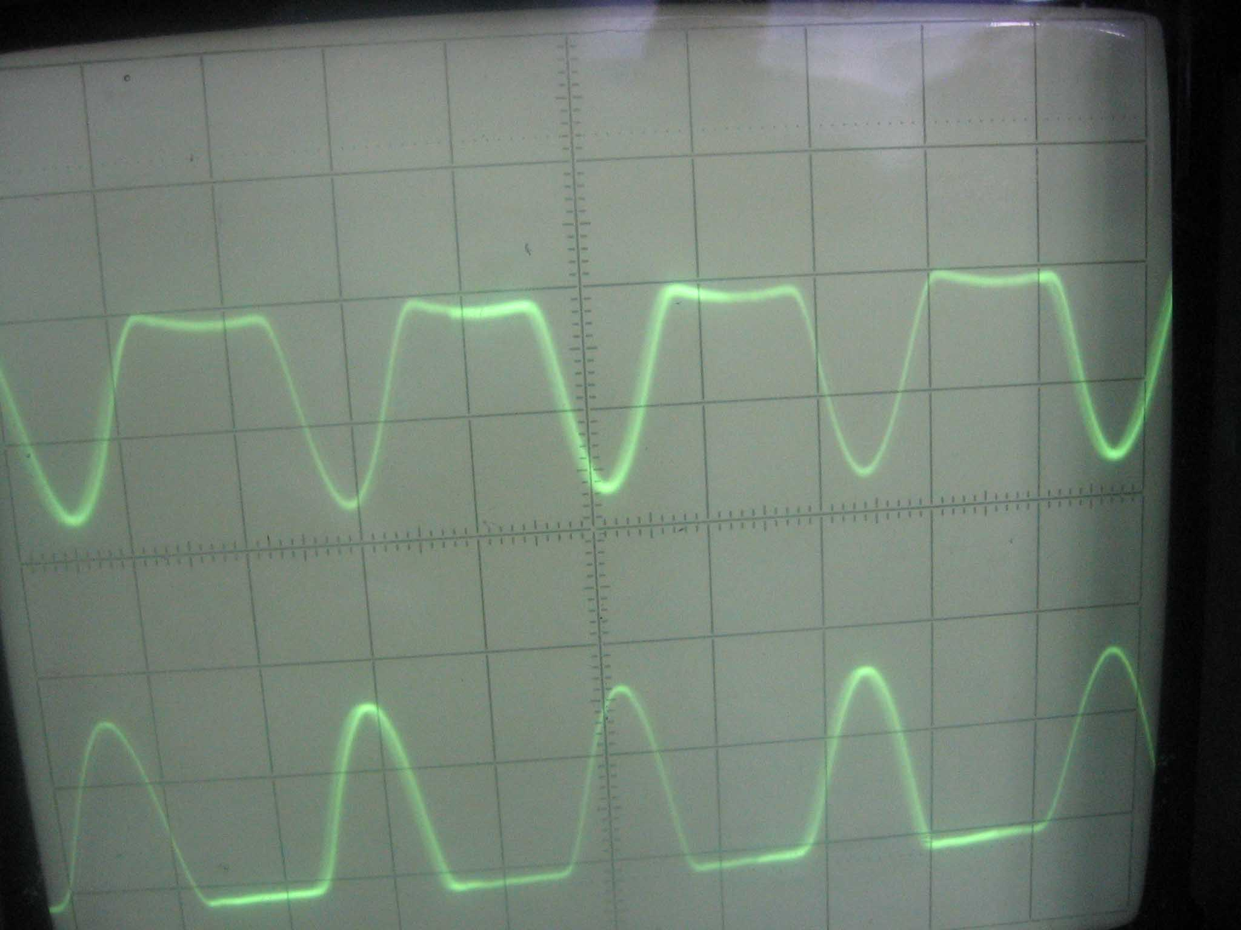
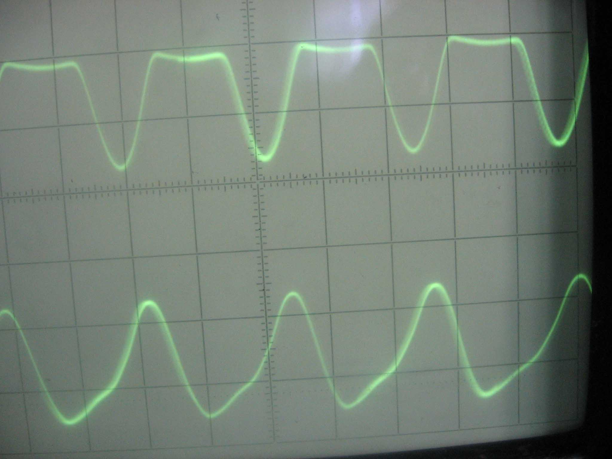

Динамическая характеристика: Iк + Uк
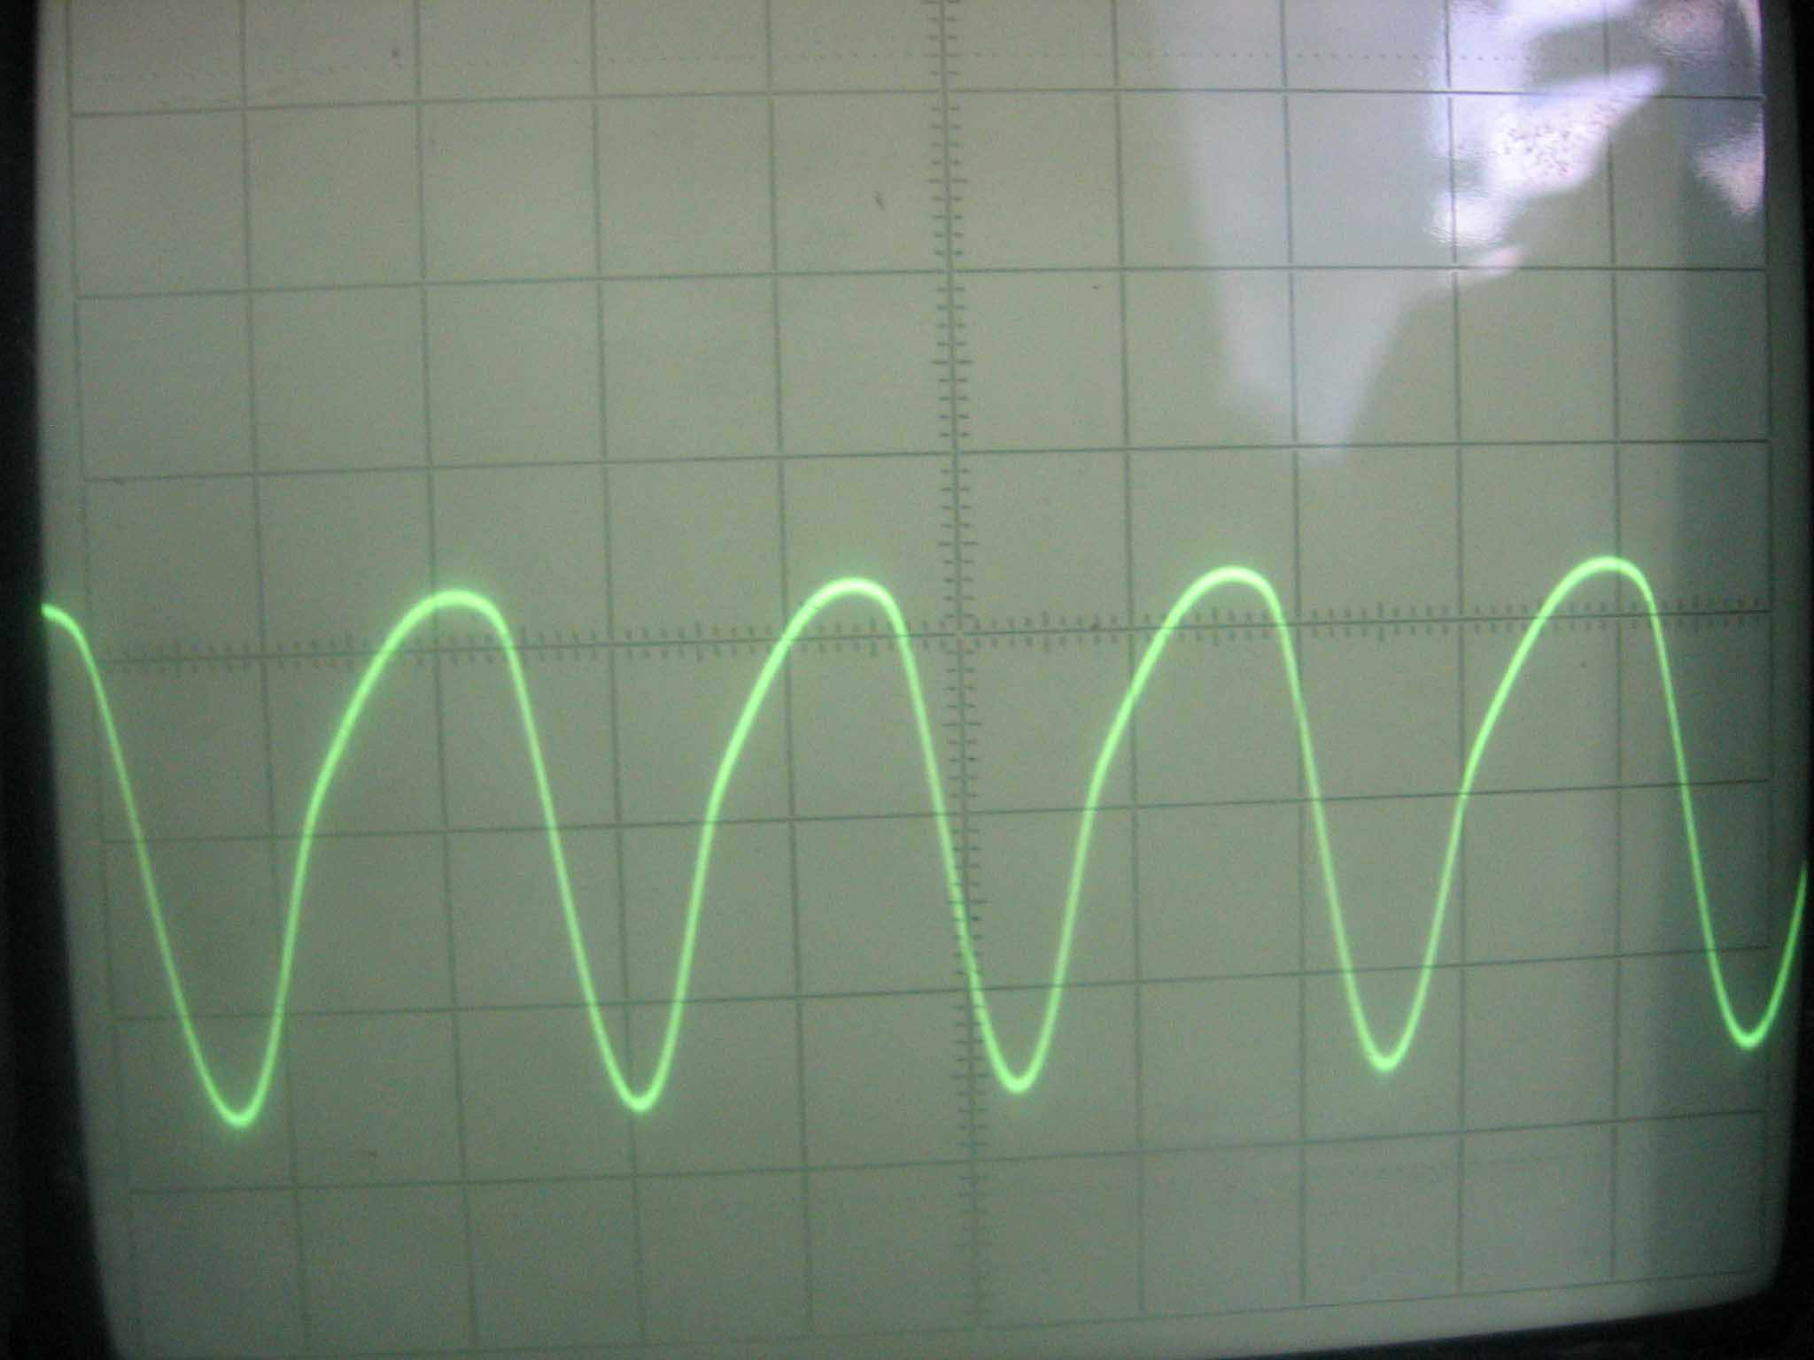

Перенапряженный режим (переключатель S1- в положении 4)
1) F= 180кГц
Iк, Iэ, Iб
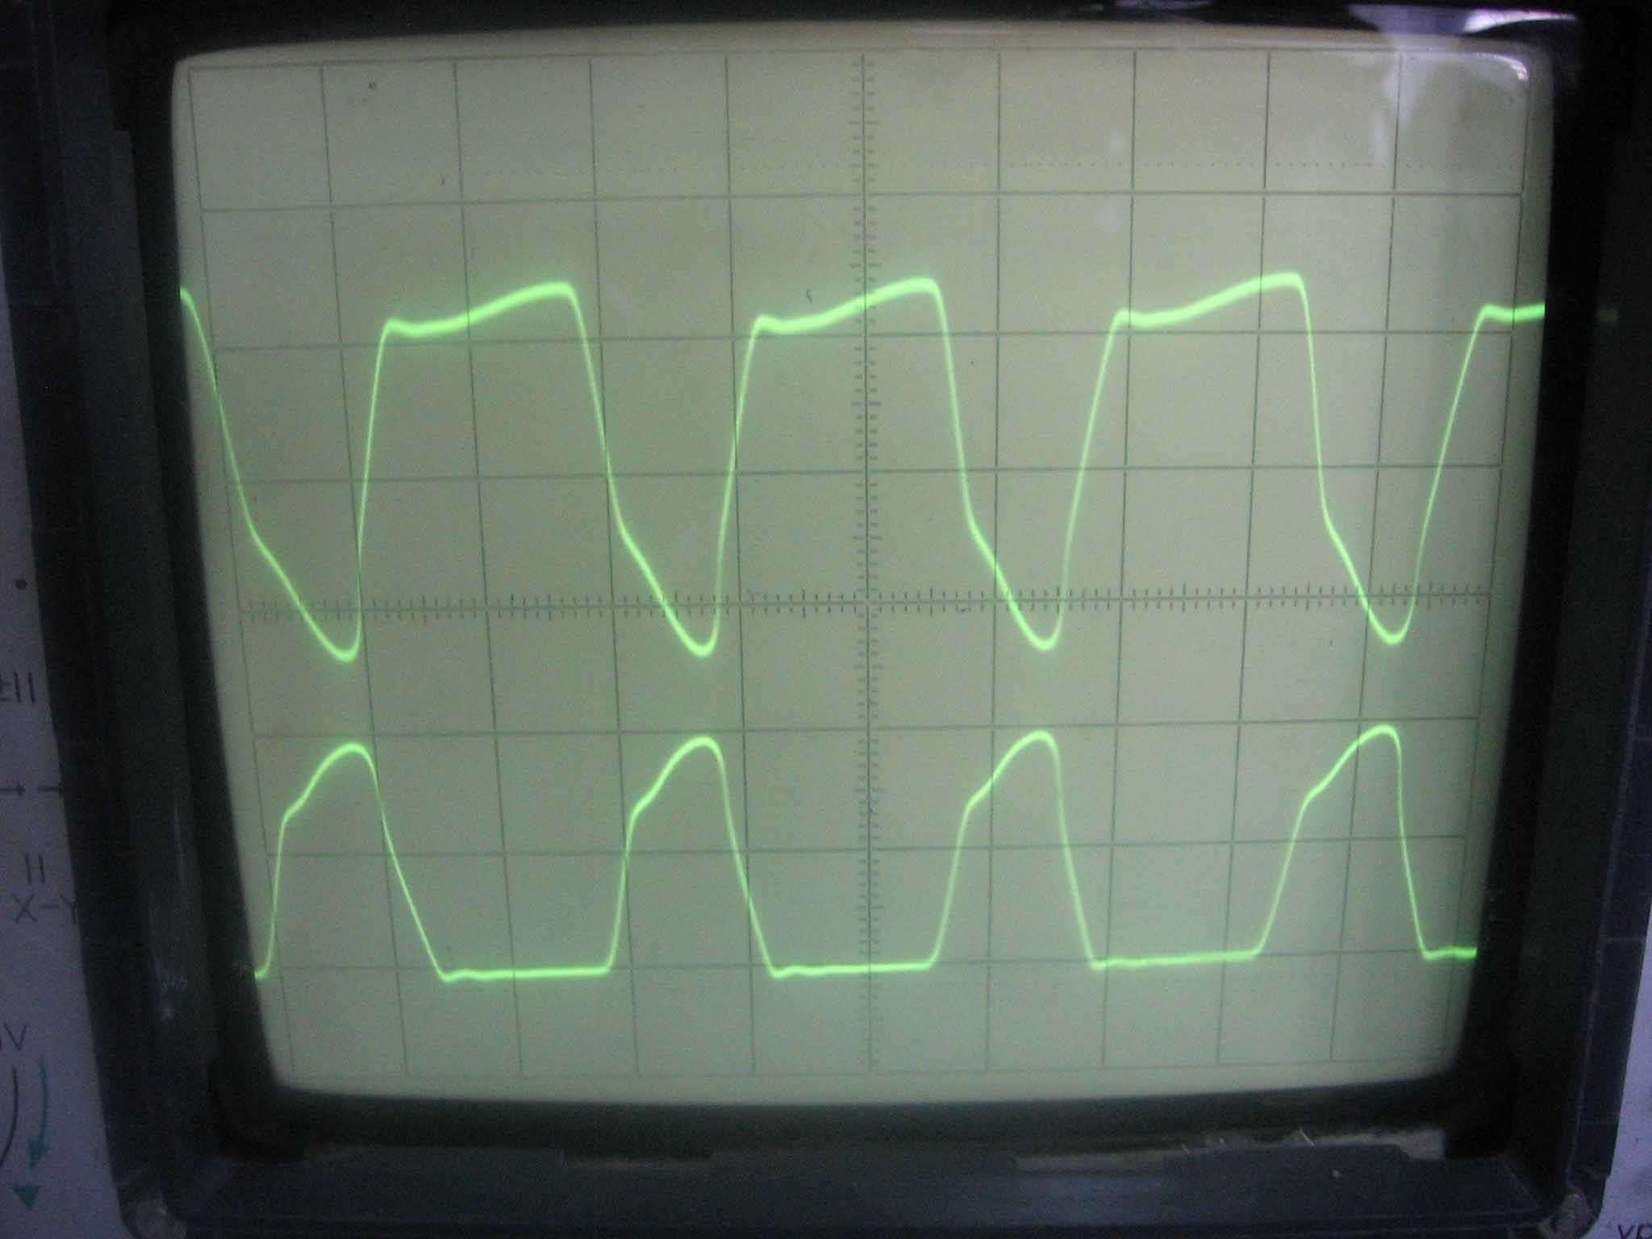
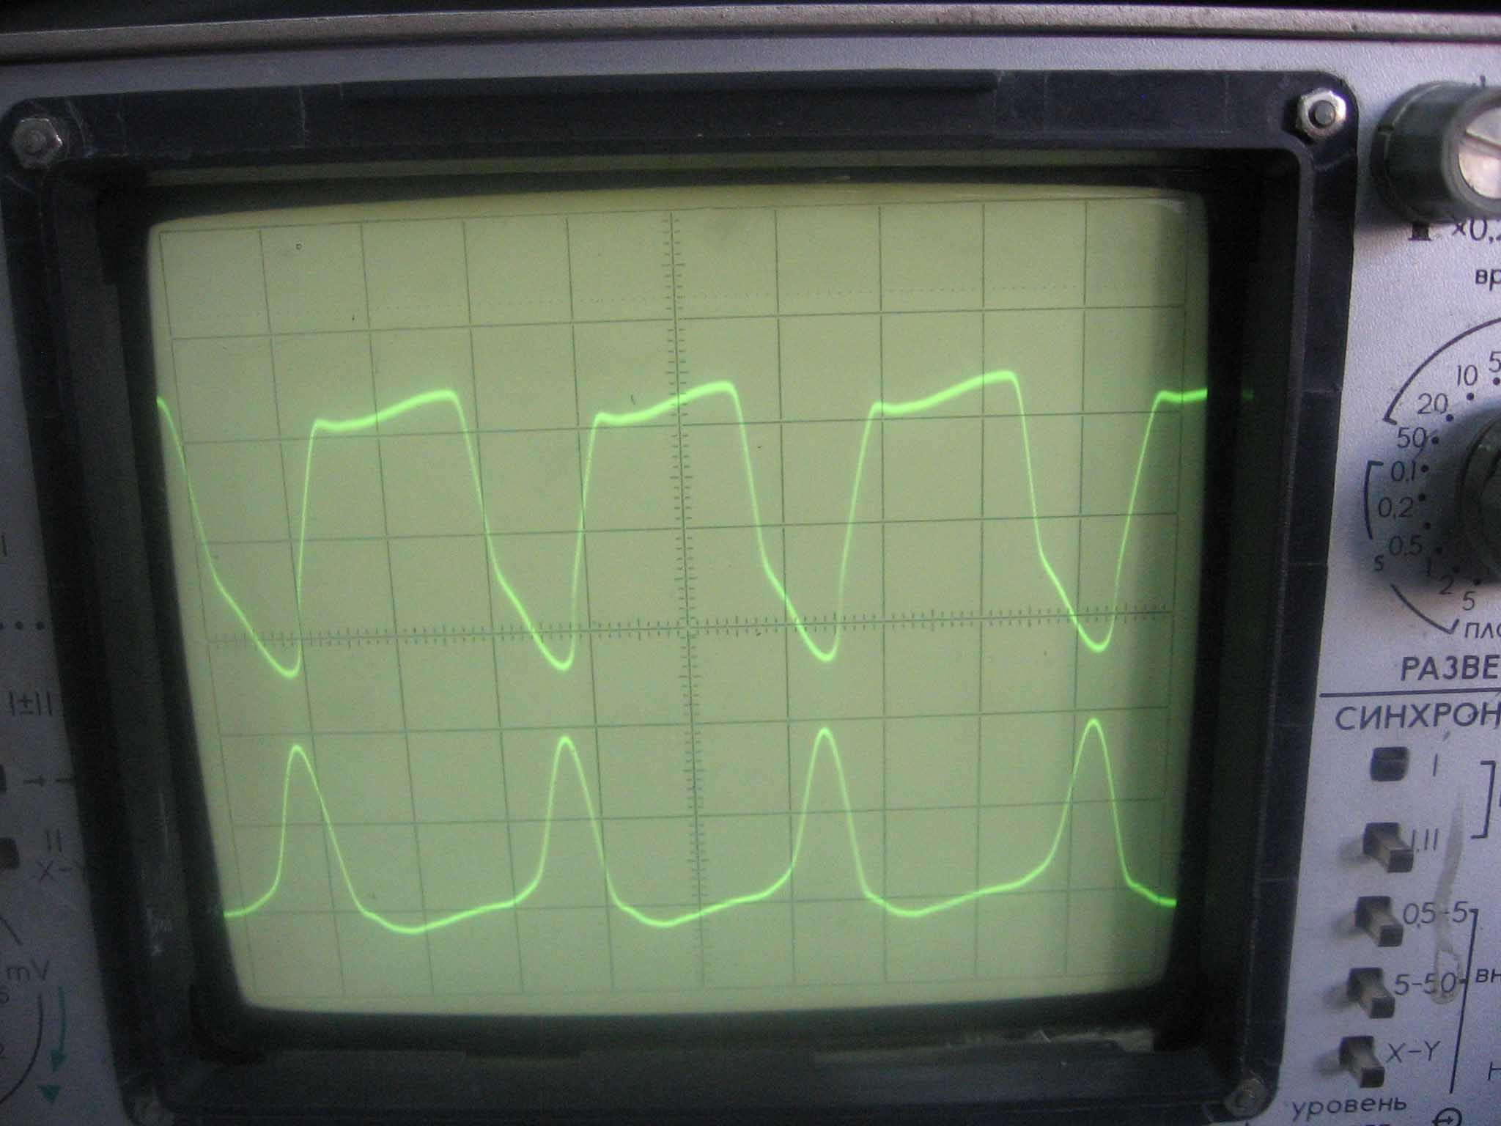
Динамическая характеристика: Iк + Uк
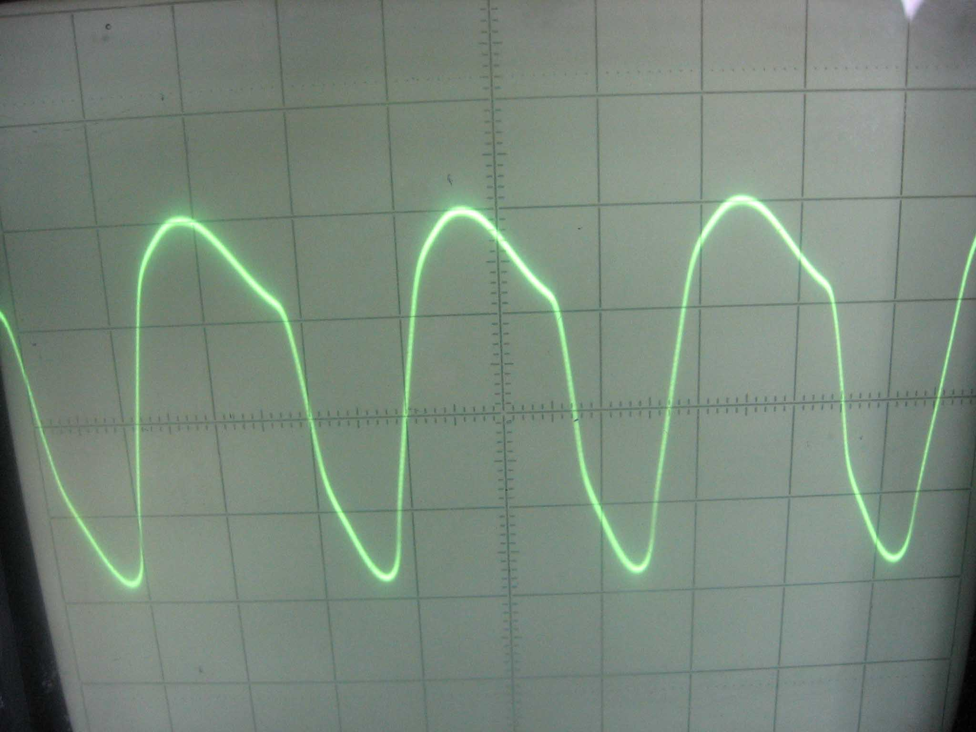

2) F= 190кГц
Iк, Iэ, Iб
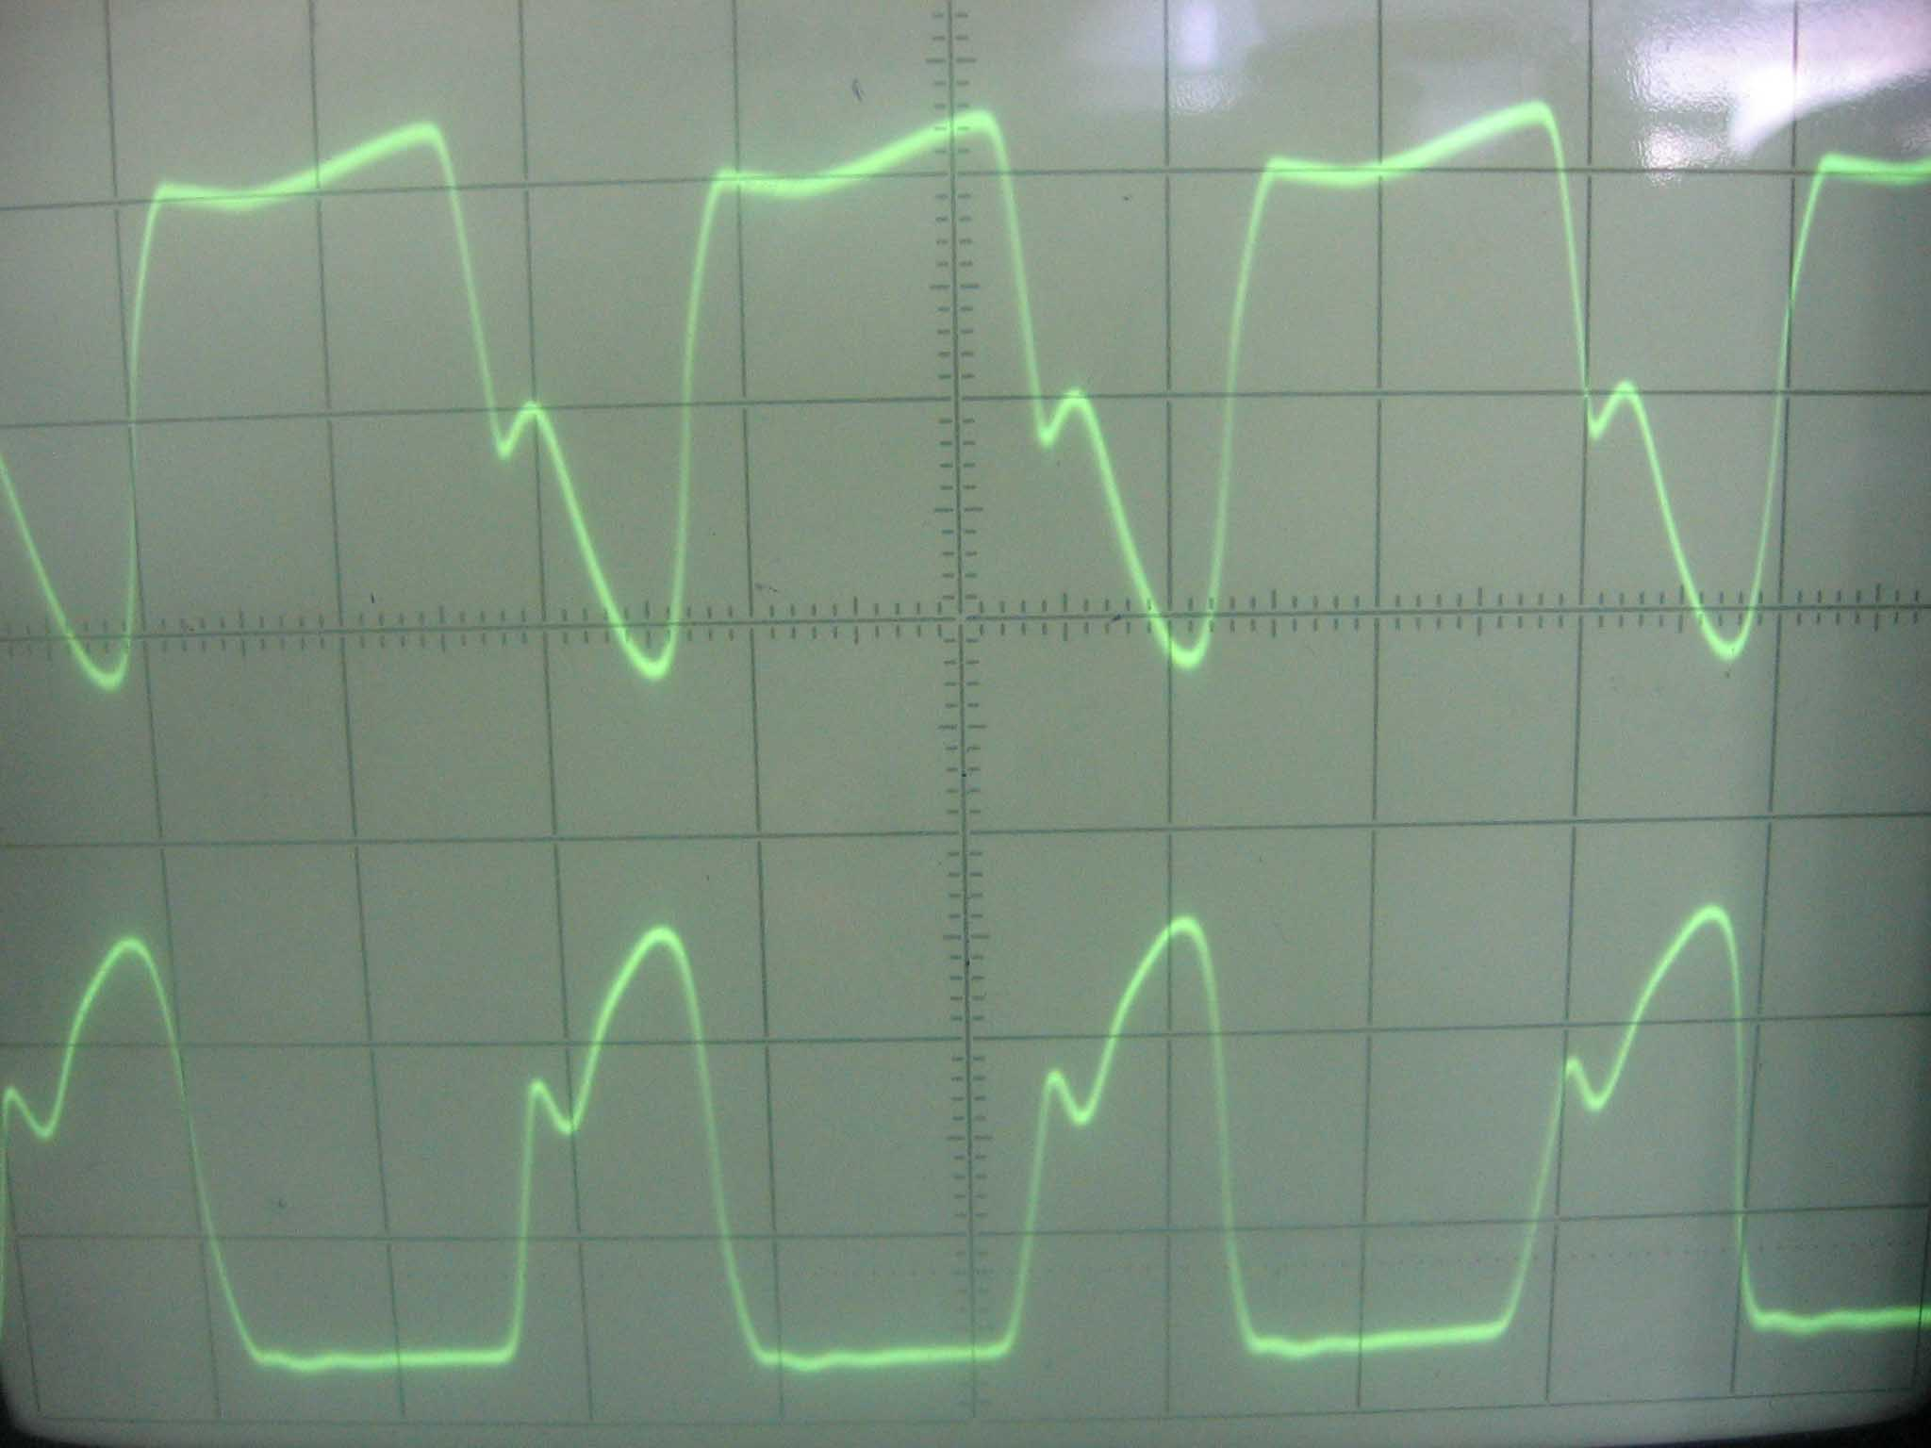
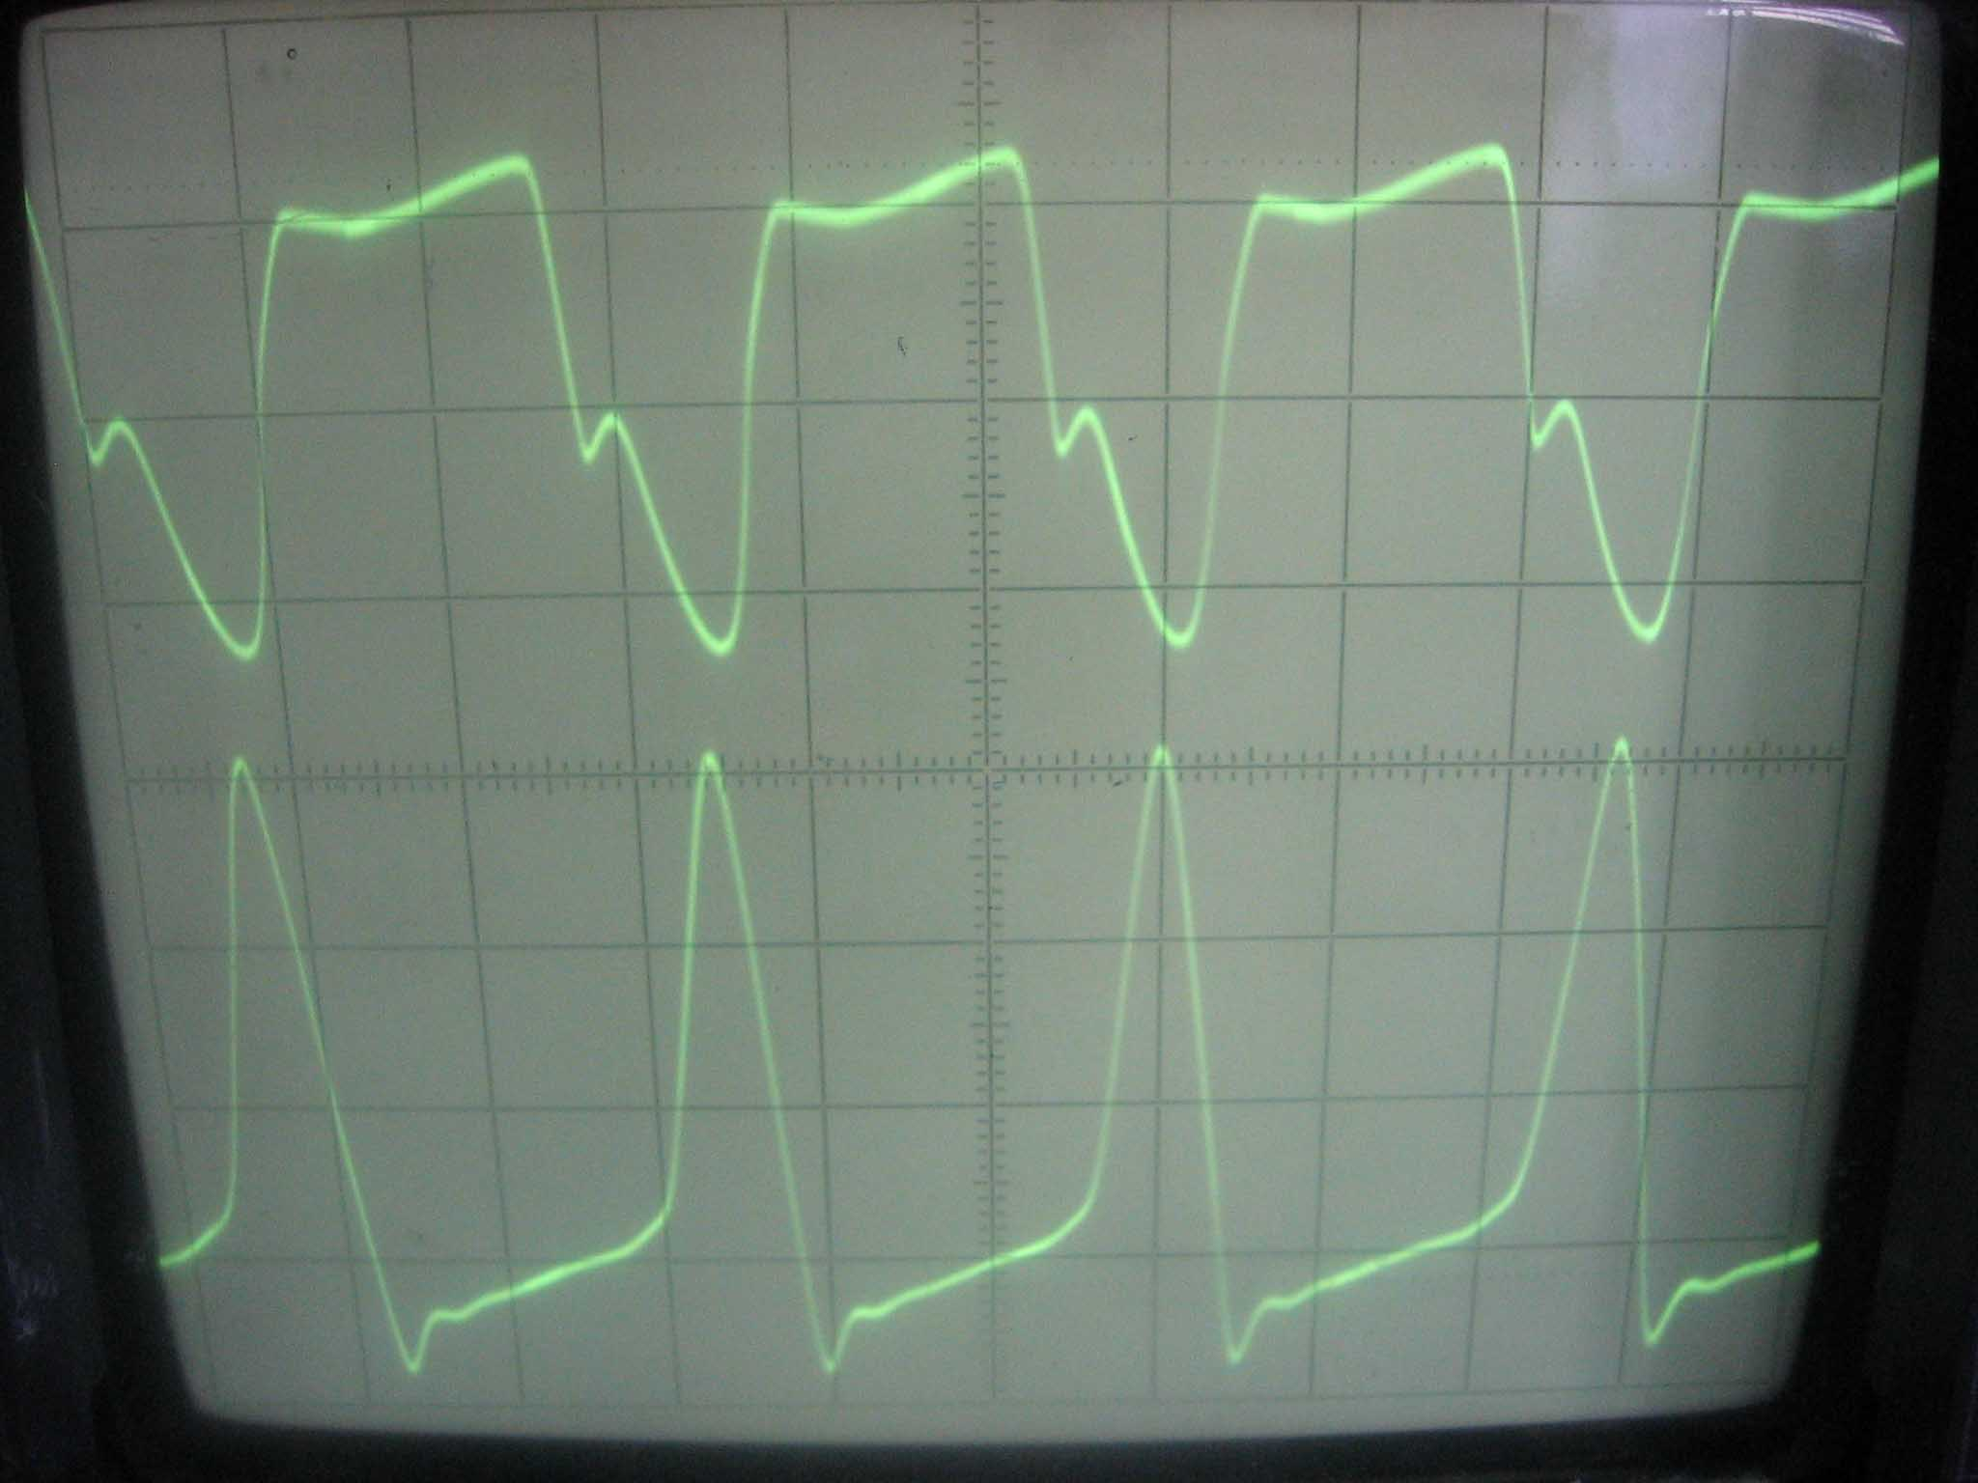
Динамическая характеристика: Iк + Uк
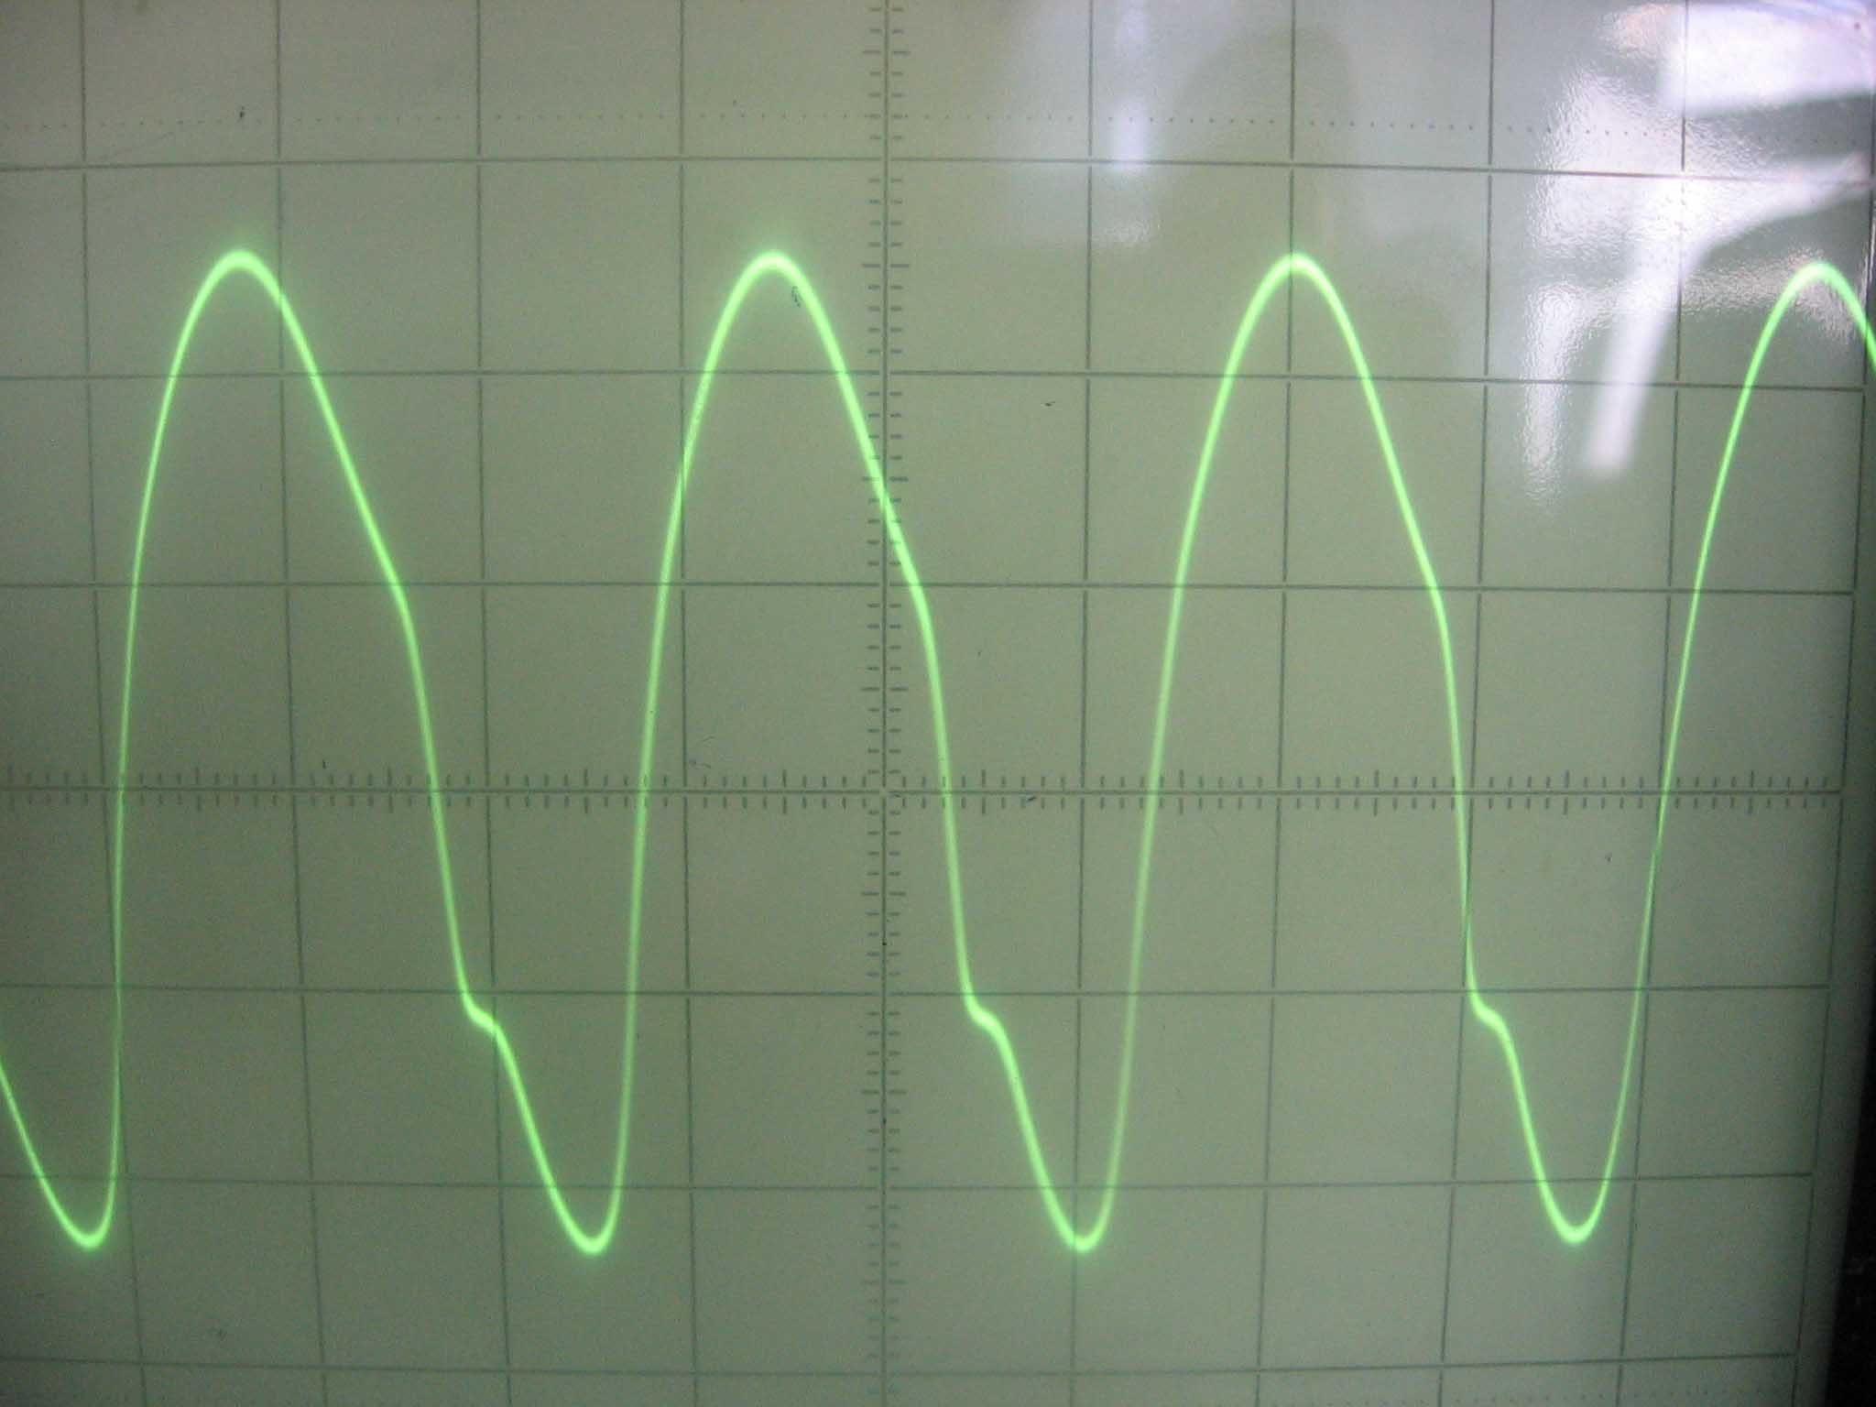

3) F= 200кГц
Iк, Iэ, Iб
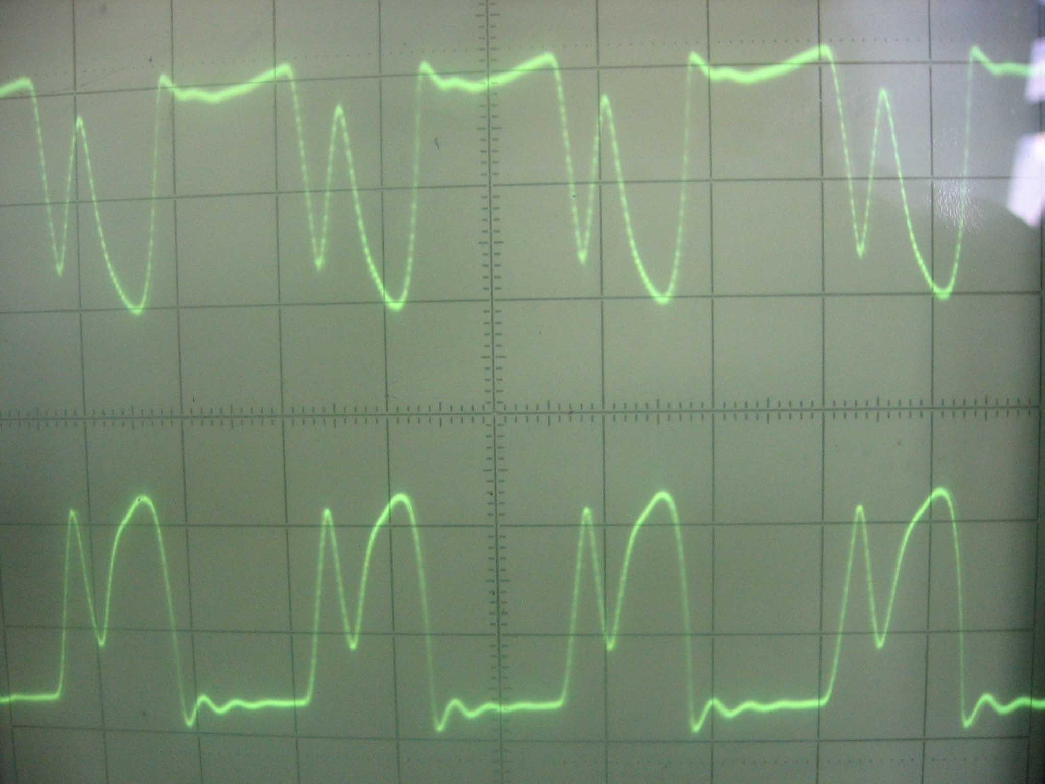
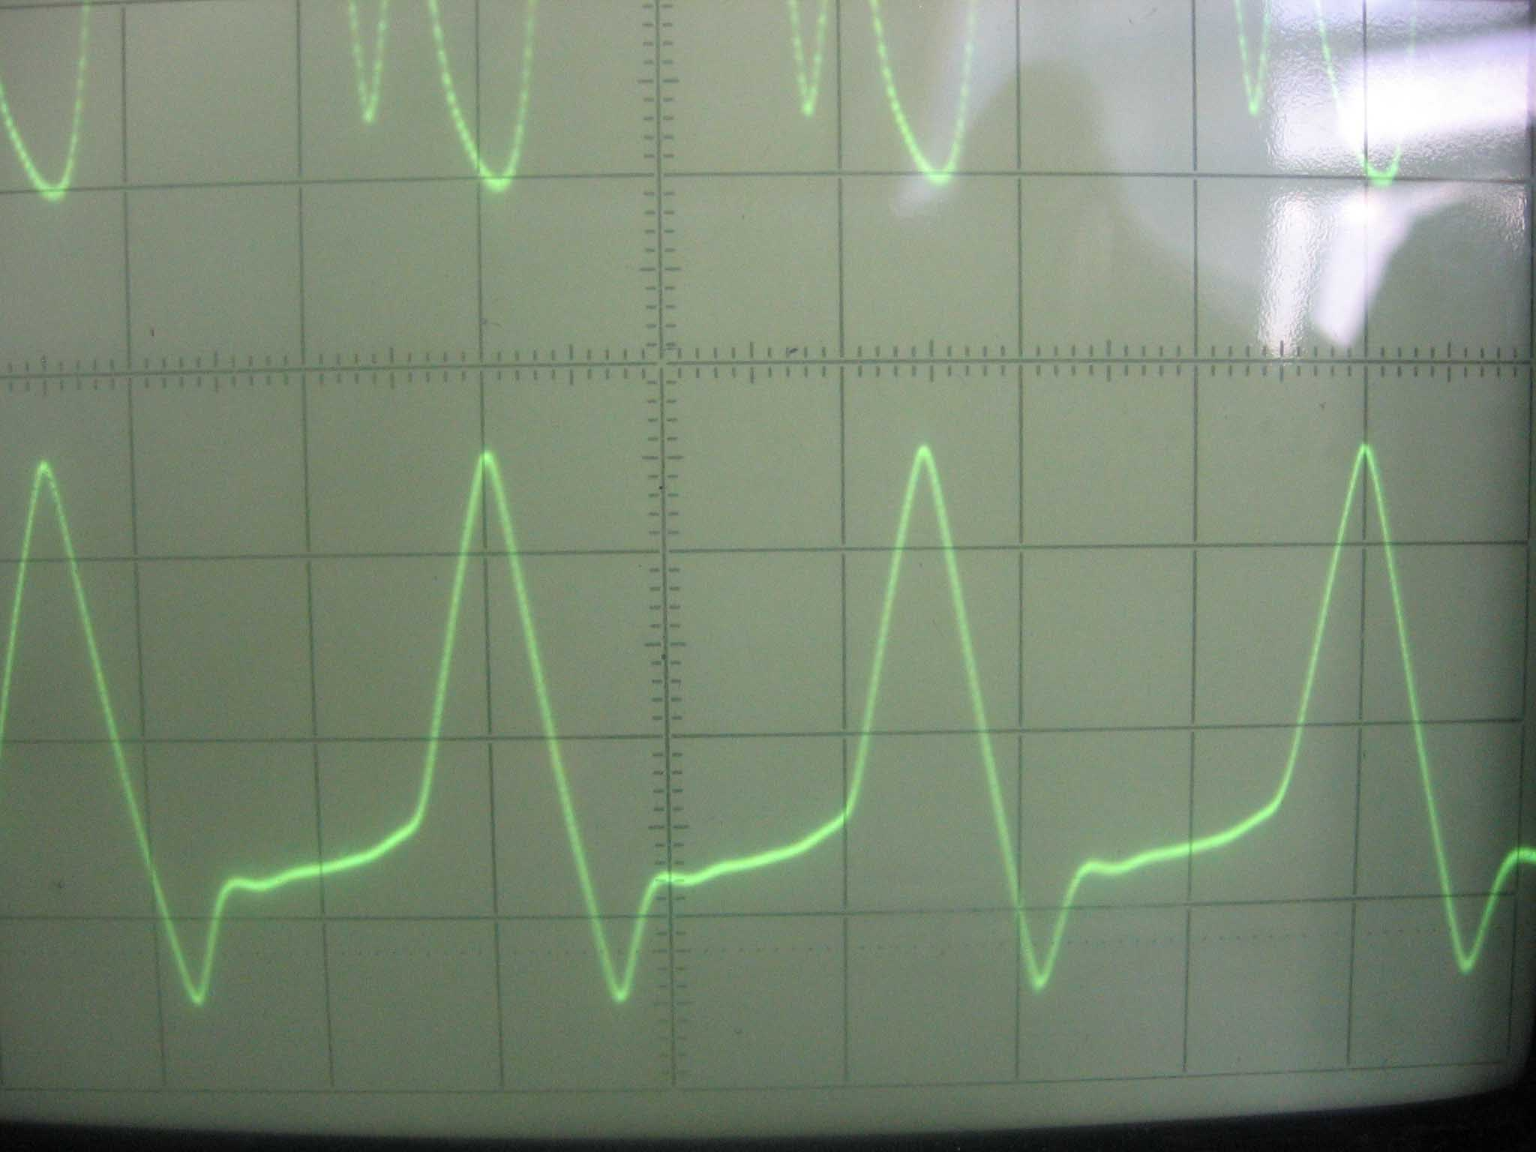
Динамическая характеристика: Iк + Uк
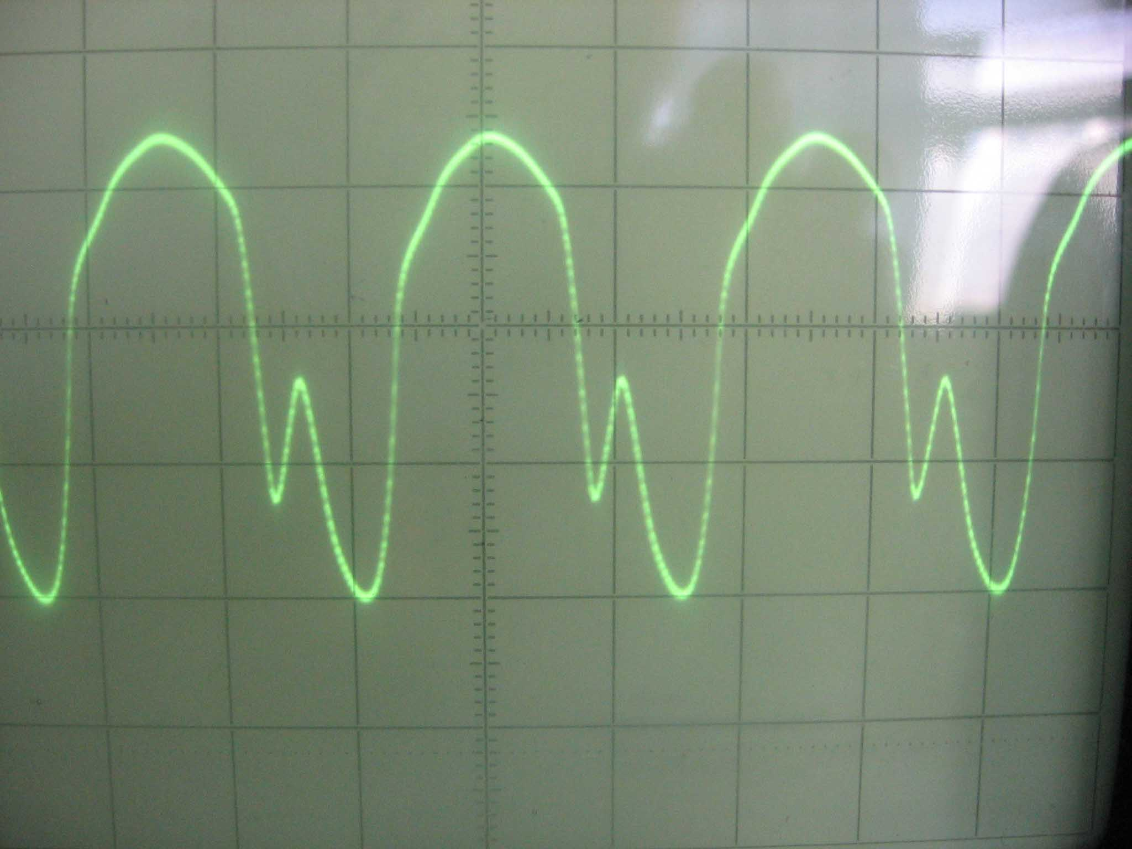

4) F= 210кГц
Iк, Iэ, Iб
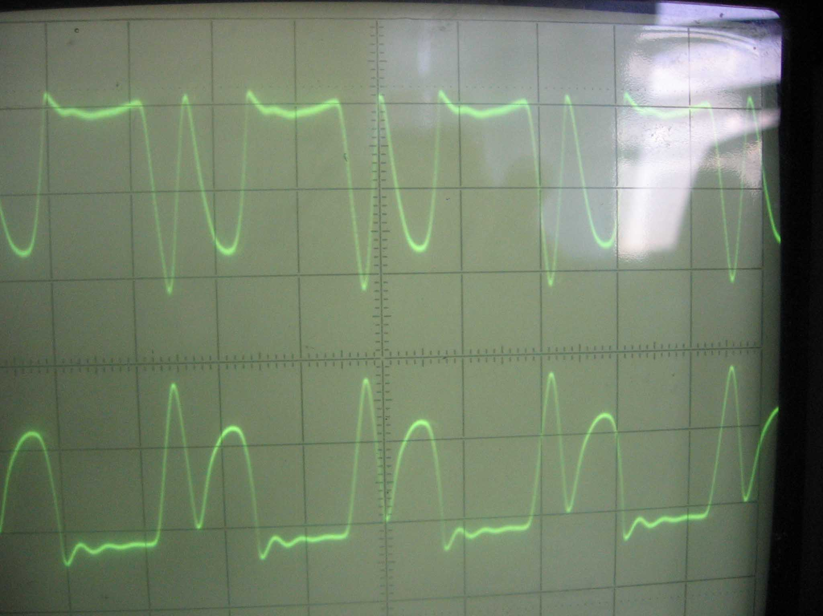
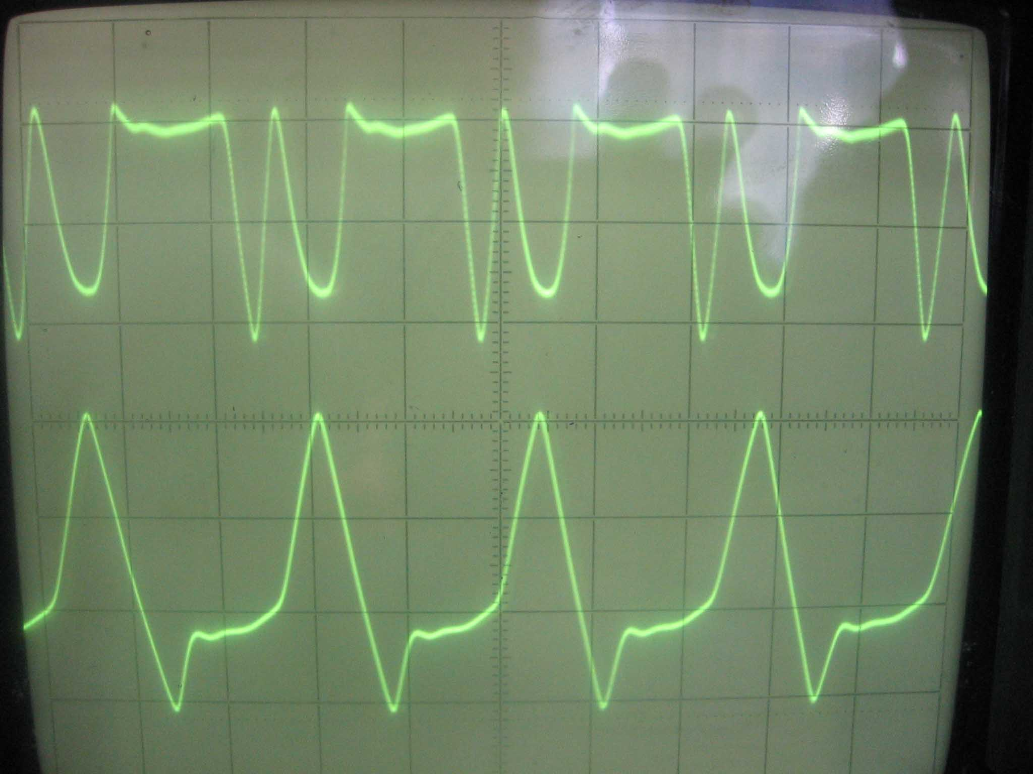
Динамическая характеристика: Iк + Uк
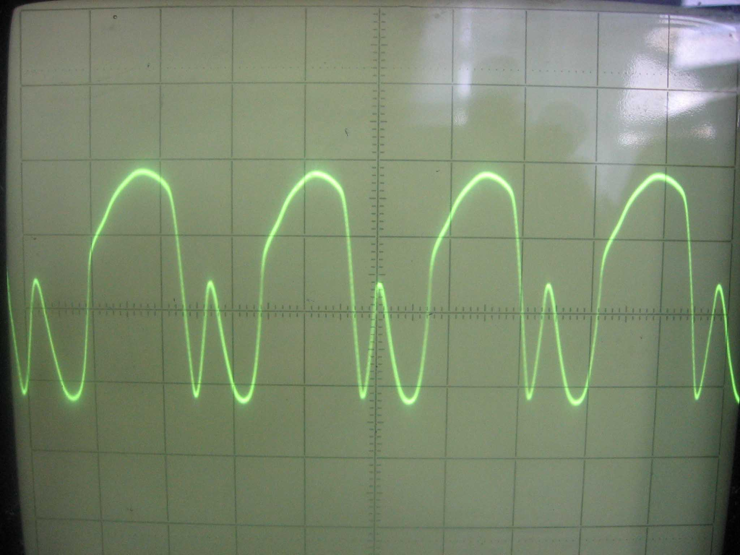

5) F= 220кГц
Iк, Iэ, Iб
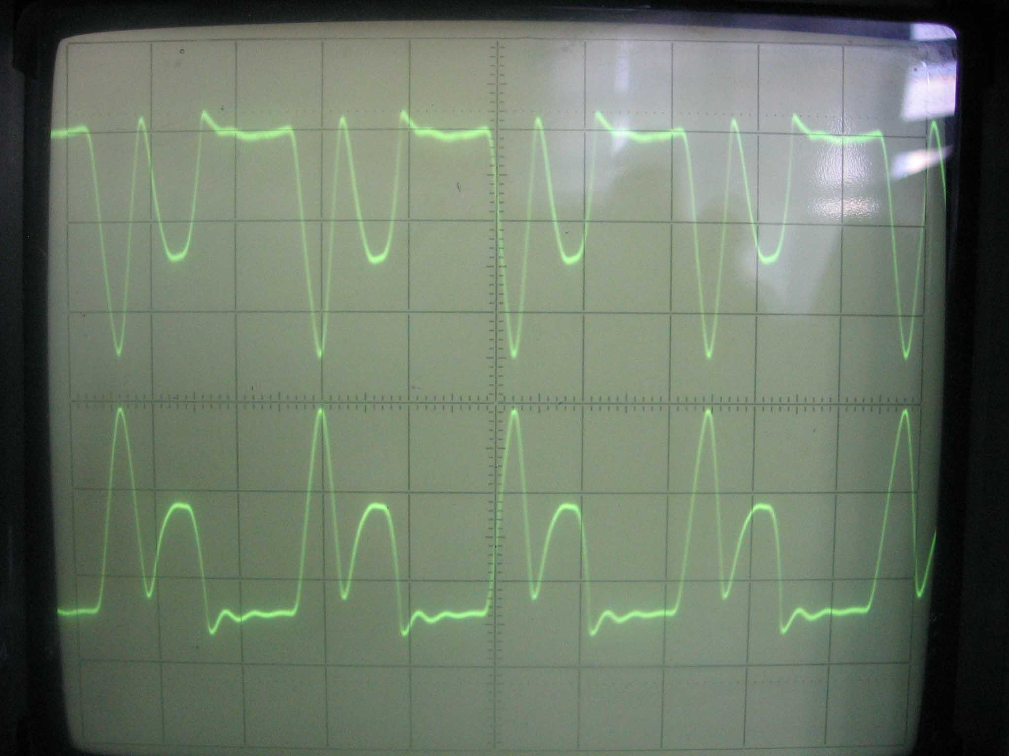
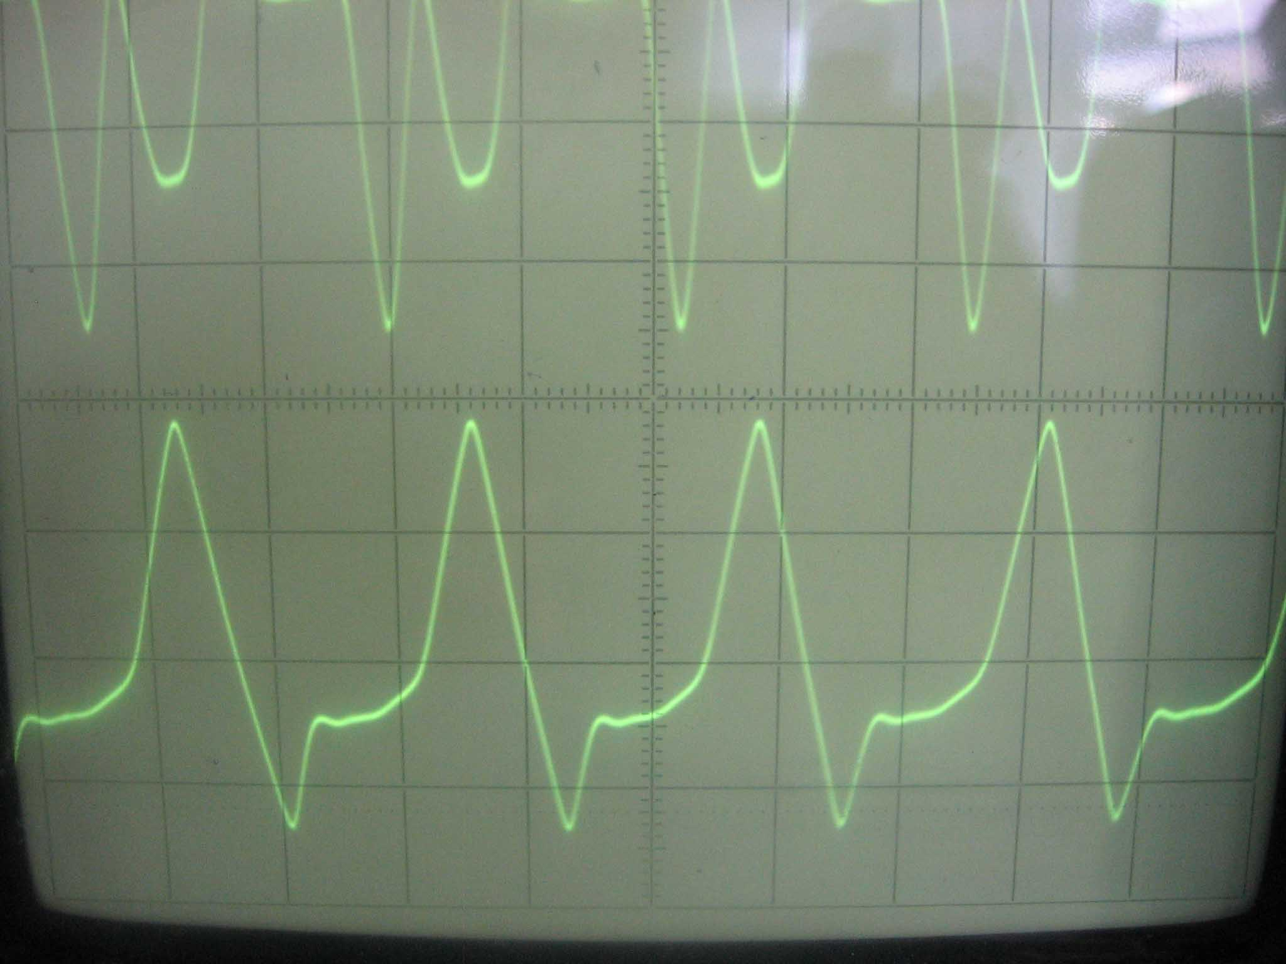
Динамическая характеристика: Iк + Uк
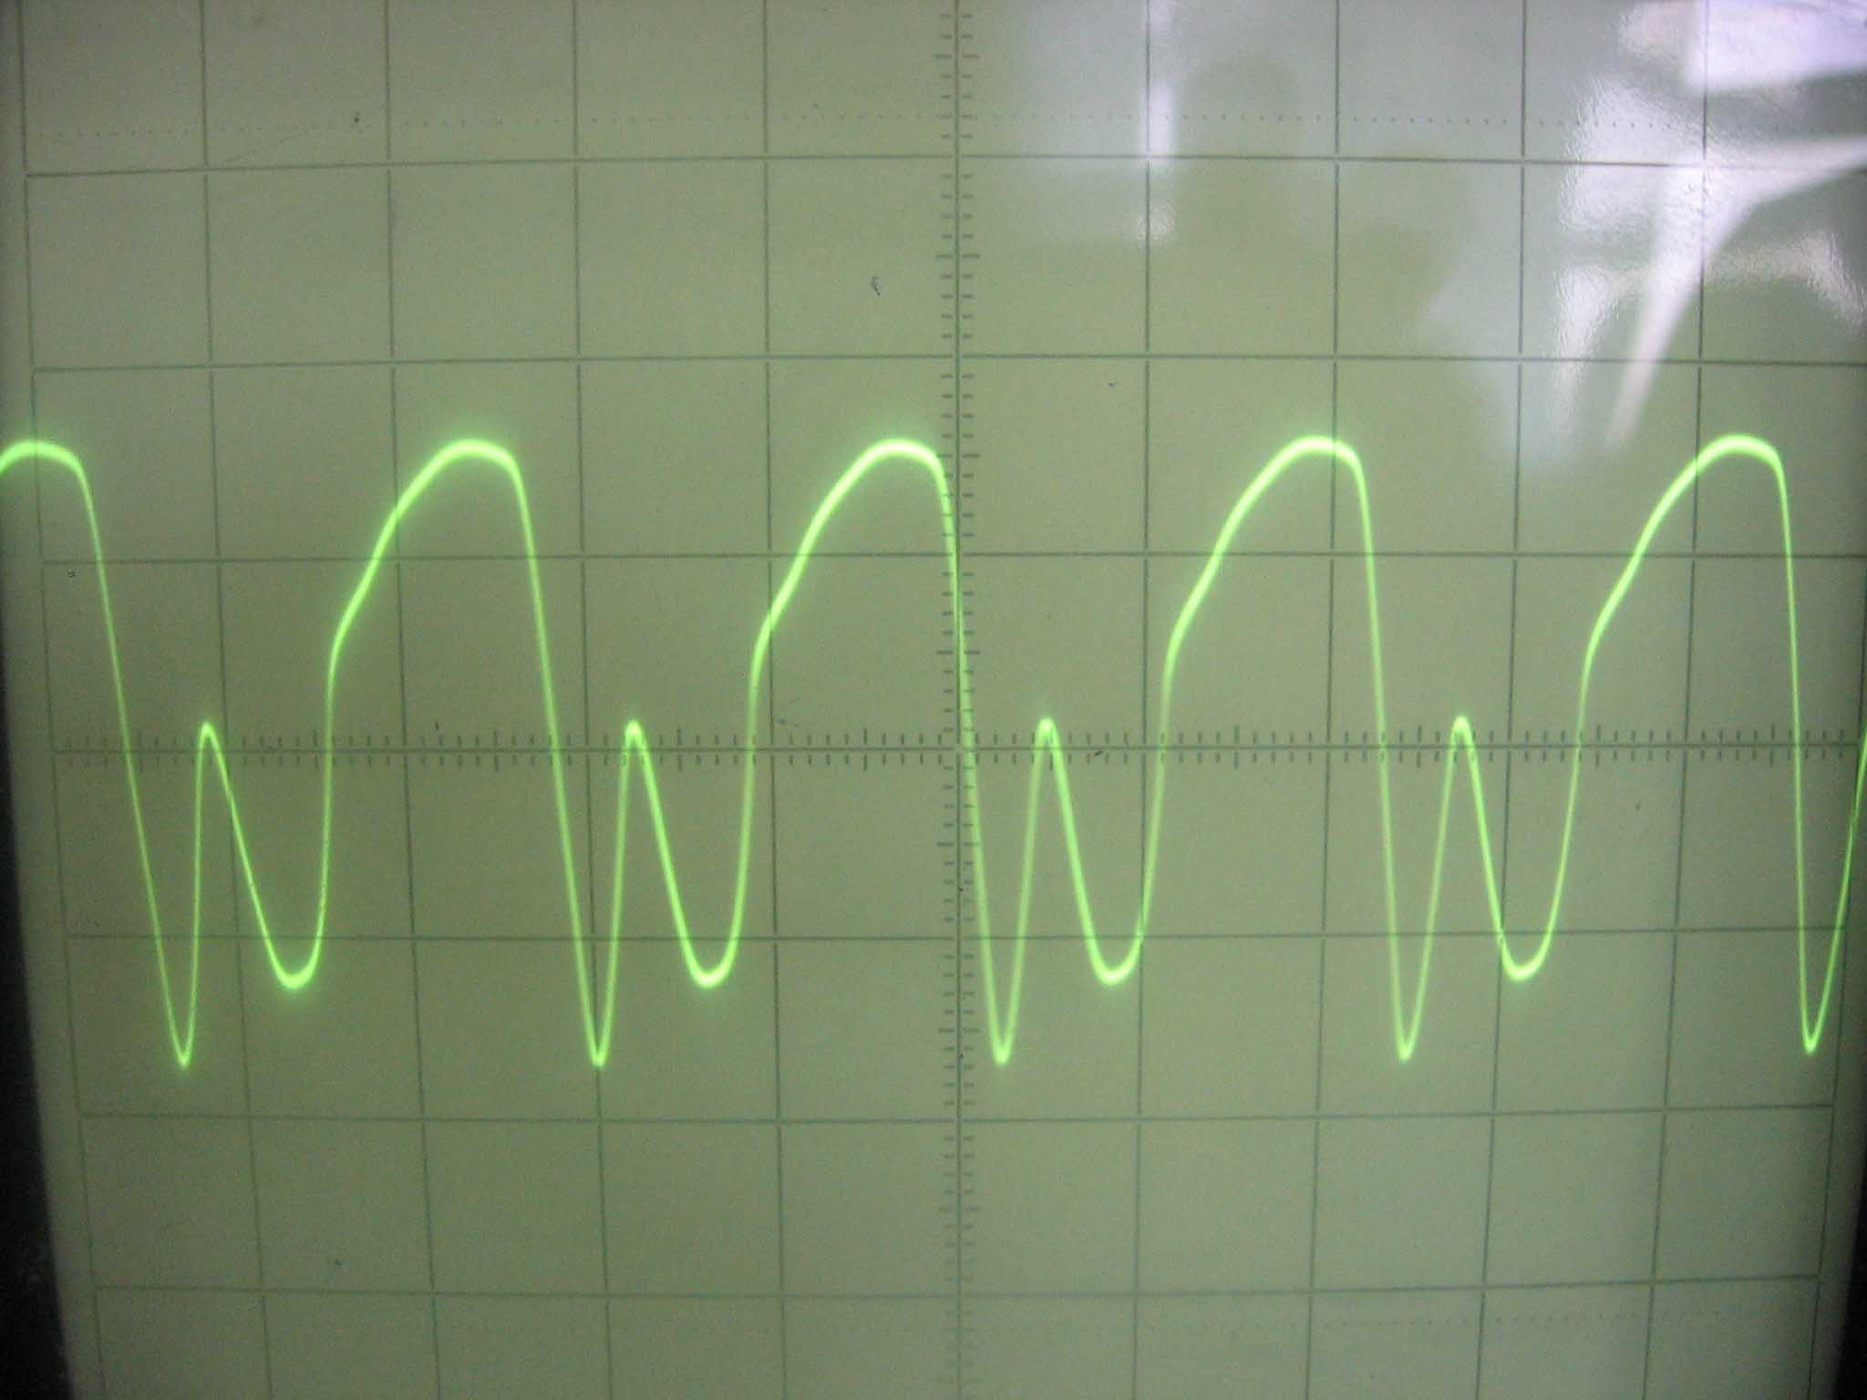

4.2. Исследование транзисторного усилителя мощности со сложной схемой выхода

4.2.1 "Собрать" усилитель со сложной схемой выхода
Таблица 5
S3 | Выкл | Вкл | Выкл | Вкл | Выкл | Вкл | Выкл | Вкл
S4 | Выкл | Выкл | Вкл | Вкл | Выкл | Выкл | Вкл | Вкл
S5 | Выкл | Выкл | Выкл | Выкл | Вкл | Вкл | Вкл | Вкл
С_{св2}, нФ | 22 | 32 | 44 | 54 | 69 | 79 | 91 | 101
U_{к}, В | 5,37 | 6,98 | 8,24 | 8,38 | 8,47 | 8,49 | 8,51 | 8,51
I_{ко}, А | 0,025 | 0,021 | 0,016 | 0,015 | 0,015 | 0,015 | 0,015 | 0,015
U_{н}, В | 0,28 | 0,27 | 0,18 | 0,15 | 0,12 | 0,1 | 0,09 | 0,08

Определить значение емкости связи между контурами, вызывающее переход усилителя из недонапряженного в перенапряженный режим работы: С_{св}= 32 нФ

    - Экспериментальные U_{к}, I_{к0}, U_{н} = F(С_{св2}) и расчетные P₀, P_{н} =
F(С_{св2}) зависимости свести в таблицу 5 и построить соответствующие графики. Отметить при каком режиме работы транзистора достигается максимальная мощность в нагрузке P_{н} = U_{н}²/ R_{к2};
R_{к2}=5 Ом.

Таблица 6
С_{св2}, нФ | U_{к}, В | I_{к0}, А | U_{н}, В | P₀ | P_{н}
22 | 5,37 | 0,025 | 0,28
32 | 6,98 | 0,021 | 0,27
44 | 8,24 | 0,016 | 0,18
54 | 8,38 | 0,015 | 0,15
69 | 8,47 | 0,015 | 0,12
79 | 8,49 | 0,015 | 0,1
91 | 8,51 | 0,015 | 0,09
101 | 8,51 | 0,015 | 0,08

    - Снять настроечные характеристики усилителя со сложной схемой выхода, т.е. зависимости U_{к}, I_{к0}, U_{н} = F(f). Эксперимент проводить при постоянных значениях напряжений смещения и возбуждения, установленных в п.2.3 и емкости связи С_{св2}, обеспечивающей при настройке недонапряженный режим работы транзистора, а при расстройке – перенапряженный режим. Экспериментальные U_{к}, I_{к0}, U_{н} = F(f) и расчетные P₀, P_{н} = F(С_{св2}) зависимости свести в таблицу и построить соответствующие графики. Отметить на графиках области недонапряженного и перенапряженного режимов работы усилителя.

Iэ
1) f =185 кГц
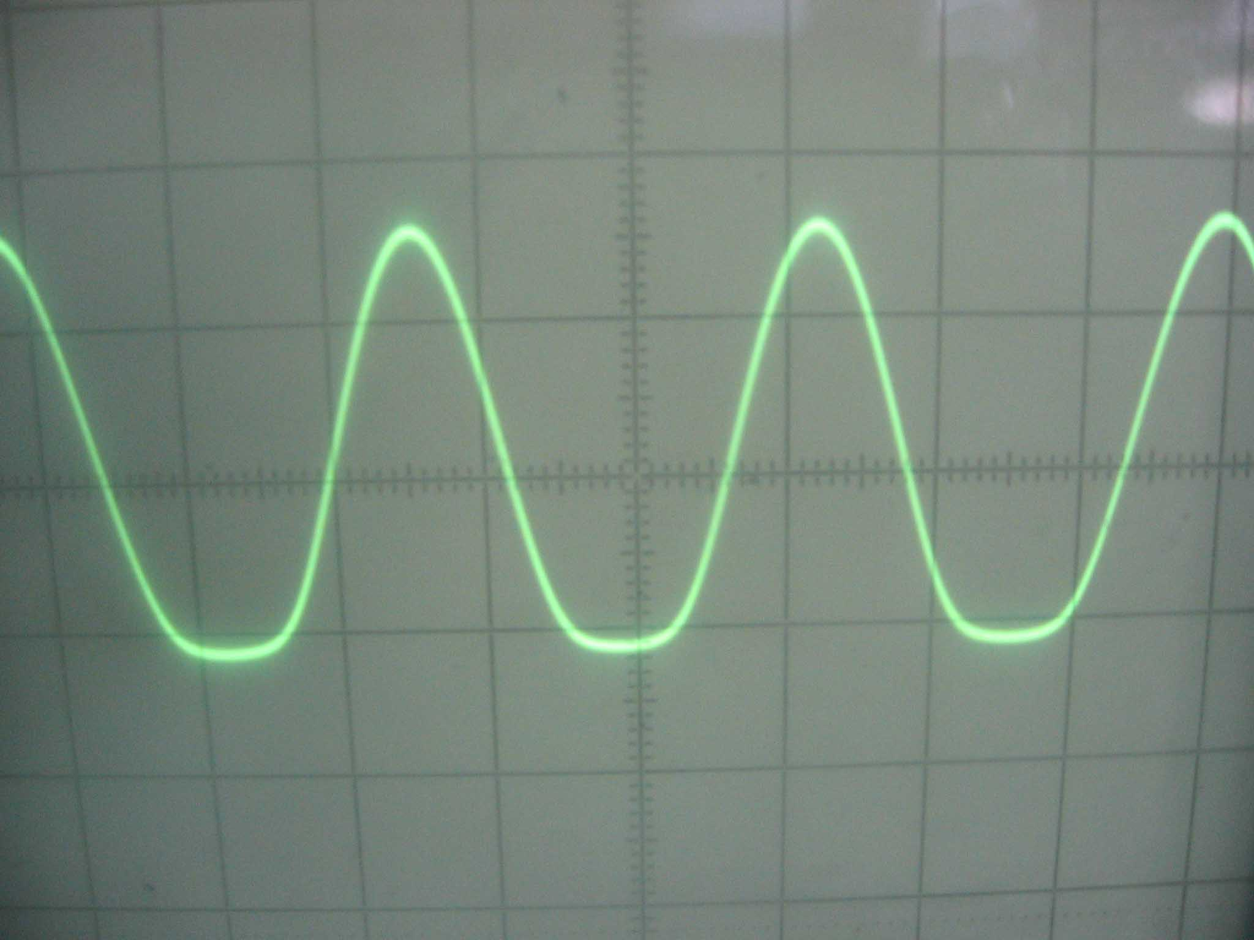
2) f =190 кГц
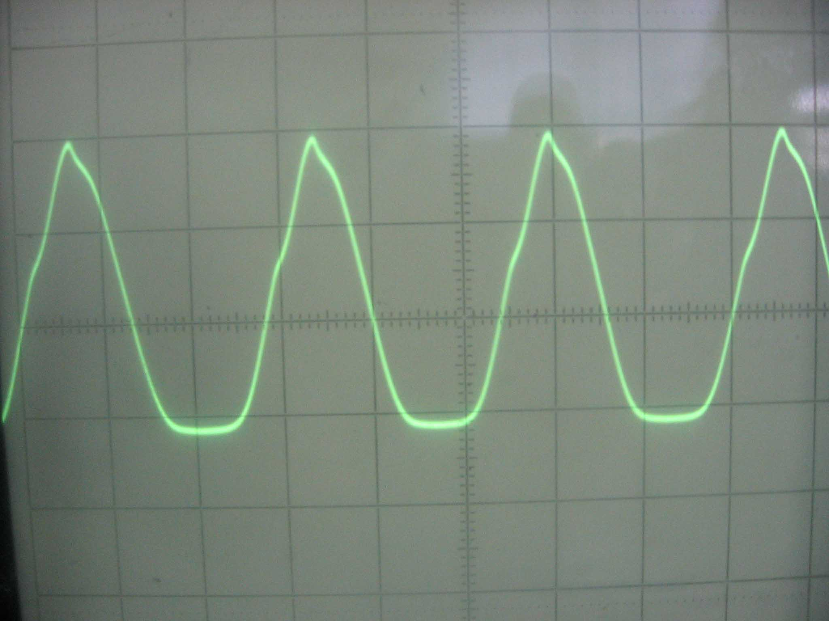
3) f =195 кГц
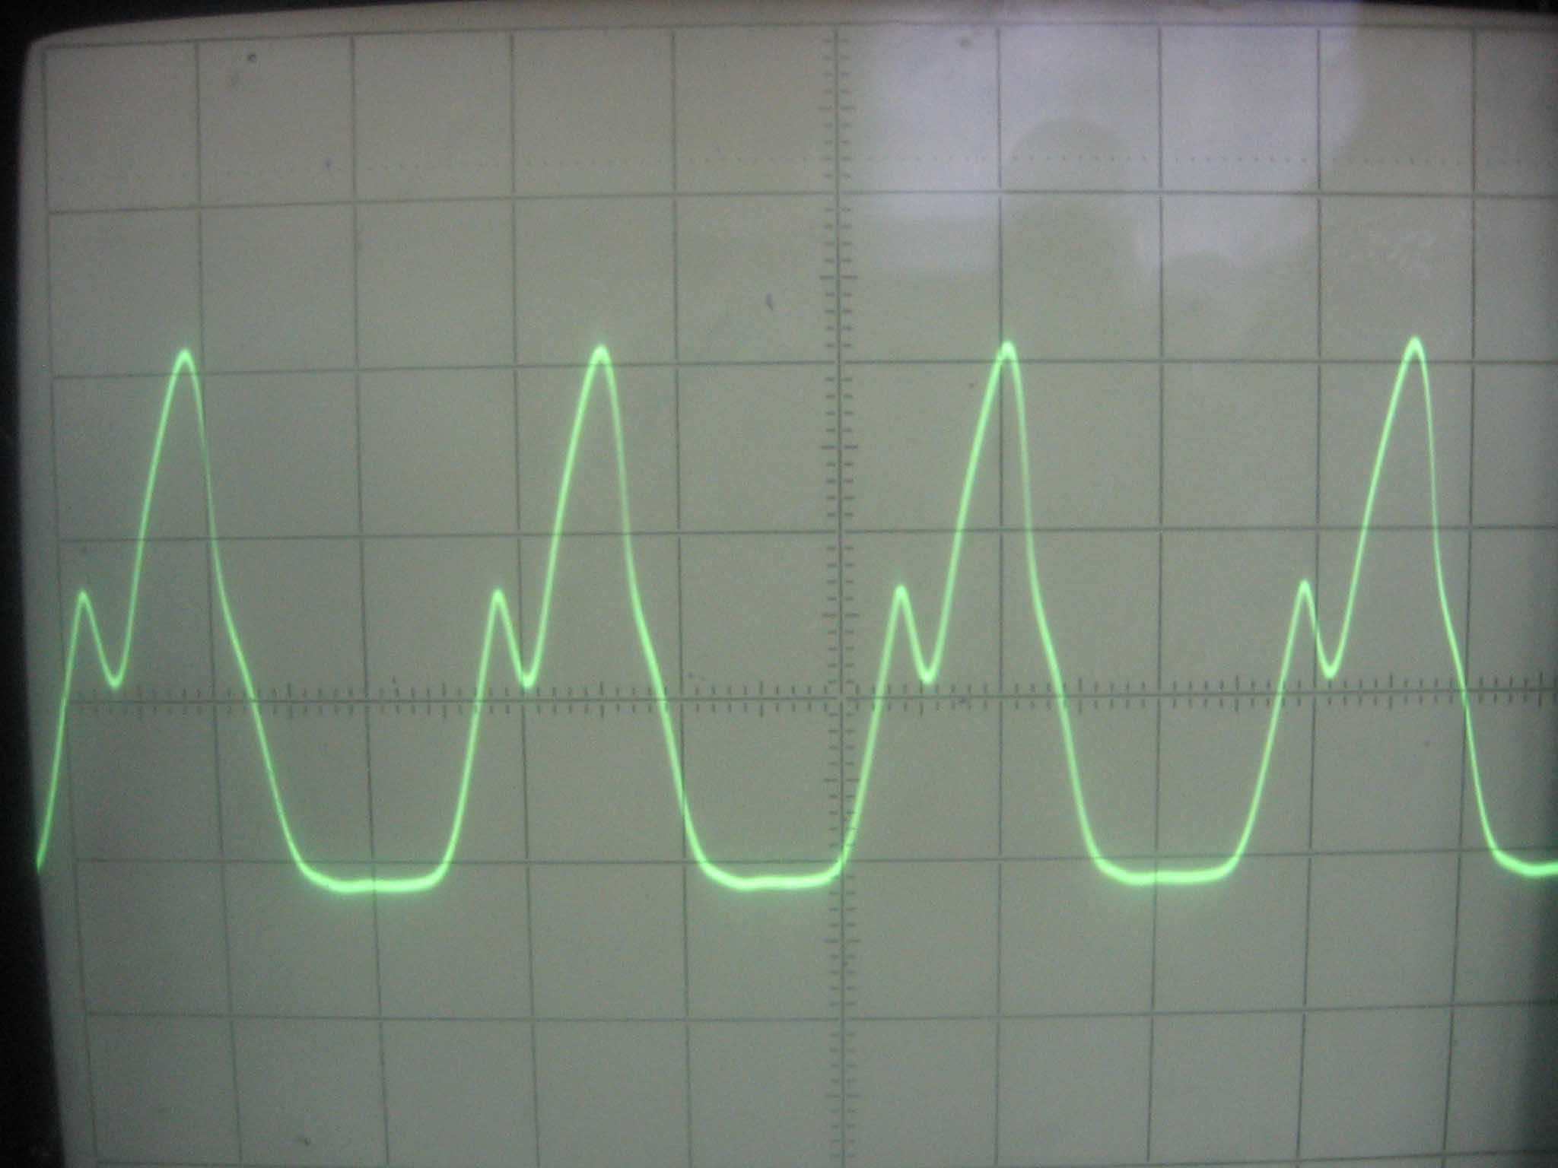

4) f =200 кГц
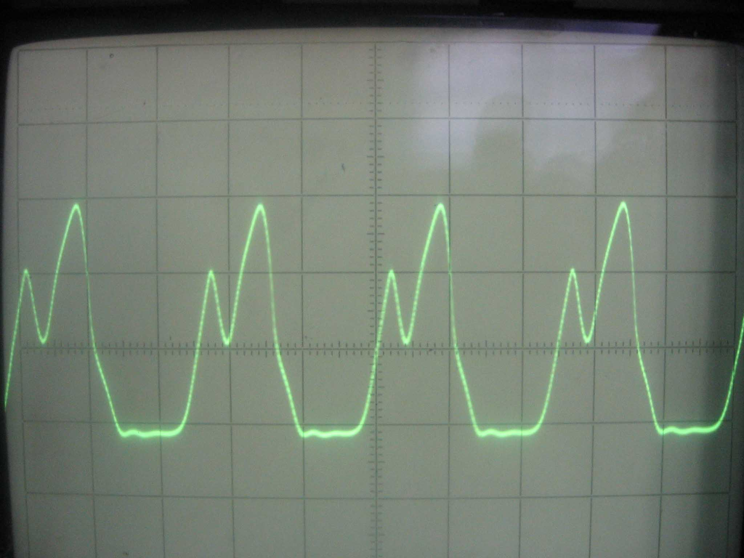
5) f =205 кГц
